**三门县政府采购招标文件**

**三招采-2025-GK071号**

采购项目：三门县四好农村路财产保险项目

采 购 人：三门县交通运输局

采购代理人：宁波欣达建设项目管理有限公司

2025年08月

**目 录**

第一章 招标公告 3

第二章 投标人须知 8

第三章 招标需求 19

第四章 评标 23

第五章 拟签订的合同文本 31

第六章 投标文件格式 53

1. **公开招标采购公告**

|  |
| --- |
| 项目概况  三门县四好农村路财产保险项目的潜在供应商应在浙江政府采购云平台（[https://www.zcygov.cn/）免费获取（下载）招标文件，并于2025年9月](https://www.zcygov.cn/）免费获取（下载）招标文件，并于2023年3月)19日13:00（北京时间）前递交（上传）投标文件。 |

**一、项目基本情况**

项目编号：三招采-2025-GK071号

项目名称：三门县四好农村路财产保险项目

预算金额（元）：1500000元

最高限价（元）：1500000元

采购需求：

标项名称：三门县四好农村路财产保险项目

数量：1项

预算金额（元）：1500000元

简要规格描述或项目基本概况介绍、用途：三门县境内农村公路，包括但不限于路基、边坡、路面、桥梁、隧道、防护工程交通安全设施及公路附属设施等财产一切险。其中：县道约239公里；乡道（含专用公路约15公里）约228公里；村道约719公里。

合同履约期限：保险期限为三年（具体保险期限从保单生效之日起算）；预算金额为1500000元/年；

本项目不接受联合体投标。

**二、申请人的资格要求：**

 1.满足《中华人民共和国政府采购法》第二十二条规定；未被“信用中国”（www.creditchina.gov.cn)、中国政府采购网（www.ccgp.gov.cn）列入失信被执行人、重大税收违法失信主体、政府采购严重违法失信行为记录名单。

2.落实政府采购政策需满足的资格要求：/。

 3.本项目的特定资格要求：

（1）必须是经国家金融监督管理总局批准设立的保险公司，取得经营保险业务许可证；

（2）分支机构参加本次投标须取得总公司（或总机构）出具的授权书。

（3）其他要求：同一法人机构与其任何分支机构（或同一法人机构的不同分支机构）不得同时对本项目进行投标，否则其投标均按无效标处理。

**三、获取招标文件：**

时间： /至2025年9月19日，每天上午00:00至12:00，下午12:00至23:59（北京时间，线上获取法定节假日均可，线下获取文件法定节假日除外）

地点（网址）：供应商在浙江政府采购云平台（https://www.zcygov.cn/）网上报名后下载。

方式：供应商登录政采云平台（https://www.zcygov.cn/）在线申请获取采购文件（进入“项目采购”应用，在获取采购文件菜单中选择项目，申请获取采购文件）

 售价（元）：0

**四、提交投标文件截止时间、开标时间和地点**

  提交投标文件截止时间：2025年9月19日13:00（北京时间）

  投标地点（网址）：本项目实行网上投标，通过政采云平台递交

  开标时间：2025年9月19日13:00（北京时间）

  开标地点（网址）：三门县海游街道广场路22号交通大楼四楼开标三室

**五、公告期限**

  自本公告发布之日起5个工作日。

**六、其他补充事宜**

1.《浙江省财政厅关于进一步发挥政府采购政策功能全力推动经济稳进提质的通知》（浙财采监（2022）3号）、《浙江省财政厅关于进一步促进政府采购公平竞争打造最优营商环境的通知》（浙财采监（2021）22号））、《浙江省财政厅关于进一步加大政府采购支持中小企业力度助力扎实稳住经济的通知》（浙财采监（2022）8号）已分别于2022年1月29日、2022年2月1日和2022年7月1日开始实施，此前有关规定与上述文件内容不一致的，按上述文件要求执行。

2.根据《浙江省财政厅关于进一步促进政府采购公平竞争打造最优营商环境的通知》（浙财采监（2021）22号）文件关于“健全行政裁决机制”要求，鼓励供应商在线提起询问，路径为：政采云-项目采购-询问质疑投诉-询问列表:鼓励供应商在线提起质疑，路径为：政采云-项目采购-询问质疑投诉-质疑列表。质疑供应商对在线质疑答复不满意的，可在线提起投诉，路径为：浙江政府服务网-政府采购投诉处理-在线办理。

3.供应商认为采购文件使自己的权益受到损害的，可以自获取采购文件之日或者采购公告期限届满之日（公告期限届满后获取采购文件的，以公告期限届满之日为准）起7个工作日内，对采购文件需求的以书面形式向采购人提出质疑，对其他内容的以书面形式向采购人和采购代理机构提出质疑。质疑供应商对采购人、采购代理机构的答复不满意或者采购人、采购代理机构未在规定的时间内作出答复的，可以在答复期满后十五个工作日内向同级政府采购监督管理部门投诉。质疑函范本、投诉书范本请到浙江政府采购网下载专区下载。

4.其他事项

一、投标与开标注意事项：

（1）.本项目实行网上投标，采用电子投标文件。若供应商参与投标，自行承担投标一切费用。

（2）.各供应商在开标前应确保成为浙江省政府采购网正式注册入库供应商。并完成CA数字证书办理。（办理流程详见本招标公告附件：“政采云CA签章申领操作流程.pdf”）。因未注册入库、未办理CA数字证书等原因造成无法投标或投标失败等后果由供应商自行承担。完成CA数字证书办理在资料齐全的情况下预计7个工作日左右，建议供应商及时办理。

（3）.投标文件制作：

3.1、供应商应按照本项目招标文件和政采云平台的要求编制、加密并递交投标文件。供应商在使用系统进行投标的过程中遇到涉及平台使用的任何问题，可致电政采云平台技术支持热线咨询，联系方式：400-881-7190。

3.2、供应商通过“政采云”平台电子投标工具制作投标文件，电子投标工具请供应商自行前往浙江省政府采购网下载并安装，（下载网址：http://www.zjzfcg.gov.cn/bidClientTemplate/2019-05-27/12946.html），投标文件制作具体流程详见本招标公告附件：“政采云供应商项目采购-电子招投标操作指南.pdf”。

二、**供应商信用信息查询渠道及截止时点、信用信息查询记录和证据留存的具体方式、信用信息的使用规则：**

1、查询渠道：信用中国（网址：<http://www.creditchina.gov.cn>）、中国政府采购网(网址：http://www.ccgp.gov.cn）。

2、截止时点：开标后评标前。

3、信用信息查询记录和证据留存的具体方式：由采购组织机构在规定查询时间内打印信用信息查询记录并归入项目档案。

4、使用规则：对列入失信被执行人、重大税收违法案件当事人名单、政府采购严重违法失信行为记录名单及其他不符合《中华人民共和国政府采购法》第二十二条规定条件的供应商，将被拒绝其参与政府采购活动。

三、相关注意事项：

 1、供应商认为采购文件使自己的权益受到损害的，可以自收到采购文件之日（获取截止日之后收到采购文件的，以获取截止日为准）起7个工作日内且应当在采购响应截止时间之前，以书面形式一次性向采购人和采构机构提出同一环节的质疑。否则，被质疑人可不予接受。质疑供应商对采购人、采构机构的答复不满意或者采购人、采构机构未在规定的时间内作出答复的，可以在答复期满后十五个工作日内向同级政府采购监督管理部门投诉。

2、根据《浙江省政府采购供应商注册及诚信管理暂行办法》浙财采监【2009】28号文件，请各投标供应商及时办理浙江政府采购网“政府采购供应商注册”手续。

3、本项目所有公告发布网站：“浙江省政府采购网”（http:// www.zjzfcg.gov.cn）和“三门县公共资源交易中心网”

（http://www.sanmen.gov.cn/col/col1229610743/index.html）。

**七、联系方式**

**（一）采购人信息（受理招标文件相关质疑及答复）**

1.采购人信息

名  称：三门县交通运输局

地  址：三门县海游街道广场路22号交通大楼8楼

传真：/

项目联系人（询问）：章宇东

项目联系方式（询问）：0576-83515021

项目质疑联系人：吴振华

质疑联系电话：0576-83515021

**（二）采购组织机构信息**

名 称：宁波欣达建设项目管理有限公司

地 址：宁波市鄞州区星海南路8号涌金大厦6楼

传真：0574-89077720

项目联系人（询问）：王宇

项目联系方式（询问）：0574-88353561

质疑联系人：屠世侠

质疑联系方式：0574-87375708

**（三）同级政府采购监管机构**

名    称：三门县财政局

地    址：三门县海游街道湫水大道1号

传    真：0576-83305830

联 系 人：三门县财政局

监督投诉电话：0576-83305830

**（四）政采云平台**

联系电话：400-881-7190

三门县交通运输局

宁波欣达建设项目管理有限公司

2025年8月29日

1. **投标人须知**
2. **前附表**

|  |  |  |
| --- | --- | --- |
| **序 号** | **事 项** | **本项目的特别规定** |
| 1 | 是否允许联合体 | □ 是/☑ 否 |
| 2 | 是否允许分包 | □是（但主体部分不得分包，详见招标需求内容）/☑ 否 |
| 3 | 答疑会或  现场踏勘 | 无 |
| 4 | 投标文件的制作和投标 | 请供应商在投标前仔细阅读“政府采购项目电子交易操作指南”。  1.投标文件的制作：供应商按照本项目招标文件和政采云平台的要求，通过“政采云电子交易客户端”编制、加密并递交投标文件（下载网址：[https://zfcg.czt.zj.gov.cn/download/index.html）。](http://www.zjzfcg.gov.cn/bidClientTemplate/2019-09-24/12975.html）。)  2.投标：供应商应当在投标截止时间前（开标当天北京时间09:00）完成投标文件的传输递交，逾期上传的投标文件恕不接受。补充或者修改投标文件的，应当先行撤回原文件，补充、修改后重新传输递交。投标截止时间前未完成上传的，视为撤回投标文件。  3.投标文件解密：供应商应在开标当天北京时间09:00至09:30完成解密。 |
| 5 | 备份投标文件的递交 | 备份投标文件是通过政采云电子交易客户端制作投标文件产生的备份文件，请供应商自行妥善保管。  1.使用前提：在解密截止时间前，供应商自行在线解密操作失败,又未能及时联系技术人员帮助解密，或者供应商寻求技术人员帮助仍无法完成解密。  2.递交截止时间：开标当天09:30（北京时间）。  3.投递邮箱：供应商须将备份投标文件发送至代理机构电子邮箱（电子邮箱：756253989@qq.com）。  4.未按上述要求递交备份投标文件或所提供的备份投标文件不符合要求的视同放弃投标，仅提交备份投标文件的，投标无效。  5.供应商未按时完成解密的，并符合备份投标文件使用前提的，供应商应提供备份投标文件，否则视为放弃投标。 |
| 6 | 投标与开标  注意事项 | 1.本项目实行电子投标，投标人自行承担投标一切费用。  2.标前准备：投标人在开标前确保成为浙江省政府采购网正式注册用户，并完成CA数字证书办理。（办理流程详见本招标公告附件：政采云CA签章申领操作流程）。因未注册入库、未办理CA数字证书等原因造成无法投标或投标失败等后果由投标人自行承担。  3.采购组织机构按照采购文件规定的时间通过“政采云平台”组织开启，如未及时按要求完成线上有关操作（如投标文件解密、递交备份投标文件、报价等），导致响应失败等后果由供应商自行承担。 |
| 7 | 信用信息  查询渠道 | 1.信用中国（网址：<http://www.creditchina.gov.cn>)  中国政府采购网（网址：<http://www.ccgp.gov.cn)>  2.截止时点：开标后评标前。  3.信用信息查询记录和证据留存的具体方式：由采购组织机构在规定查询时间内打印信用信息查询记录并归入项目档案。  4.使用规则：对列入失信被执行人、重大税收违法案件当事人名单、政府采购严重违法失信行为记录名单及其他不符合《中华人民共和国政府采购法》第二十二条规定条件的供应商，将被拒绝其参与政府采购活动。 |
| 8 | 中小企业预留  份额情况 | 根据《政府采购促进中小企业发展管理办法》财库〔2020〕46号文件的规定，本项目(□是 /☑ 否)属于专门面向中小企业采购的项目。 |
| 9 | 中小企业  优惠措施 | 1.项目属性（服务类）  2.中小企业划分标准所属行业（具体根据《中小企业划型标准规定》执行）。  采购标的：保险服务，所属行业：其他未列明行业。  3.根据财库[2017]141号的相关规定，在政府采购活动中，残疾人福利性单位的视同小型、微型企业，享受评审中价格扣除政策。属于享受政府采购支持政策的残疾人福利性单位，应满足财库[2017]141号文件规定，并在投标文件中提供残疾人福利性单位声明函（见附件）。  4.根据财库[2014]68号的相关规定，在政府采购活动中，监狱企业的视同小型、微型企业，享受评审中价格扣除政策，并在投标文件中提供由省级以上监狱管理局、戒毒管理局（含新疆生产建设兵团）出具的属于监狱企业的证明文件（格式自拟）。  (注：未提供以上材料的，均不给予价格扣除）。 |
| 10 | 质疑渠道 | 政采云平台网上质疑系统。 |
| 11 | 投标保证金 | 无 |
| 12 | 履约保证金 | 无 |
| 13 | 实质性条款 | 带“▲”的条款是实质性条款，投标文件须作出实质性响应，否则作无效投标处理。 |
| 14 | 在线投标响应（电子投标）相关说明 | ①本项目通过“政府采购云平台（[www.zcygov.cn](http://www.zcygov.cn/)）”实行在线投标响应（电子投标），供应商应先安装“政采云电子交易客户端”，并按照本采购文件和“政府采购云平台”的要求，通过“政采云电子交易客户端”编制并加密投标文件。供应商未按规定加密的投标文件，“政府采购云平台”将予以拒收。  ②“政采云电子交易客户端”请自行前往“浙江政府采购网-下载专区-电子交易客户端”进行下载；电子投标具体操作流程详见《供应商项目采购-电子招投标操作指南》；通过“政府采购云平台”参与在线投标时如遇平台技术问题详询 400-881-7190。  ③为确保网上操作合法、有效和安全，投标供应商应当在投标截止时间前完成在“政府采购云平台”的身份认证，确保在电子投标过程中能够对相关数据电文进行加密和使用电子签章。使用“政采云电子交易客户端”需要提前申领 CA 数字证书，申领流程请自行前往“浙江政府采购网-下载专区-电子交易客户端-[CA 驱动和申领流程](http://zfcg.czt.zj.gov.cn/bidClientTemplate/2019-05-27/12945.html)”进行查阅。  ④供应商通过政府采购云平台电子投标工具制作投标文件，电子投标工具请供应商自行前往浙江省政府采购网下载并安装。  ⑤投标供应商应当在投标截止时间前，将生成的“电子加密投标文件”上传递交至“政府采购云平台”。投标截止时间前可以补充、修改或者撤回电子投标响应文件。补充或者修改电子投标响应文件的，应当先行撤回原文件，补充、修改后重新传输递交。投标截止时间前未完成传输的，视为撤回投标文件。  ⑥本项目需要供应商同时提供备份投标文件。备份投标文件应当在备份投标文件递交截止时间前发送至代理机构电子邮箱（电子邮箱：756253989@qq.com），逾期发送将被拒收。  ⑦通过“政府采购云平台”上传递交的“电子加密投标文件”无法按时解密，投标供应商递交了备份投标文件的，以备份投标文件为依据，否则视为投标文件撤回。 通过“政府采购云平台”上传递交的“电子加密投标文件”已按时解密的，“备份投标文件”自动失效。投标供应商仅递交备份投标文件的，投标无效。 |
| 15 | 书面形式 | 包括电子邮件、信函、传真。 |
| 16 | 解释权 | 本招标文件解释权属于采购人和采购组织机构。 |
| 17 | 补充条款 | 资格证明文件、商务与技术文件正本1份、副本2份，报价文件正本1份、副本2份。（纸质投标文件中标后提供） |
| 18 | 其他 | 本项目招标代理费为 元。由中标供应商支付，在领取中标通知书前付清。本项费用由投标人自行综合考虑。 |

**二、说 明**

**（一）总则**

本招标文件依据《中华人民共和国政府采购法》、《中华人民共和国政府采购法实施条例》（国务院令第658号）和《政府采购货物和服务招标投标管理办法》（财政部令第87号）及国家和浙江省有关法律、法规、规章编制。

投标人应仔细阅读本项目招标公告及招标文件的所有内容（包括变更、补充、澄清以及修改等，且均为招标文件的组成部分），按照招标文件要求以及格式编制投标文件，并保证其真实性，否则由此引起的一切后果应由投标人承担。

**（二）适用范围**

本招标文件适用于本次项目的招标、投标、评标、定标、验收、合同履约、付款等行为（法律、法规另有规定的，从其规定）。

本招标文件仅适用于本次招标公告中所涉及的项目和内容。

**（三）当事人**

### 1.采购组织机构：是指采购人委托组织招标的集中采购机构或采购代理机构。

2.采购人：是指依法进行政府采购的国家机关、事业单位和团体组织。

3.投标人：是指响应招标、参加投标竞争的法人、其他组织或者自然人。

4.中标人：是指经评标委员会评审确定的对招标文件作出实质性响应，经采购人按照规定在评标委员会推荐的中标候选人中确定的或受采购人委托直接确认的，与采购人签订合同资格的投标人。

5.联合体：两个或两个以上法人或者其他组织可以组成一个联合体，以一个投标人的身份共同投标。

**（四）以联合体形式投标的，应符合以下规定：**

1.联合体各方应签订联合体协议书，明确联合体牵头人和各方权利义务，并作为投标文件组成分部分；

2.联合体各方均应当具备《中华人民共和国政府采购法》第二十二条规定的条件，并在投标文件中提供联合体各方的相关证明材料；

3.联合体成员存在不良信用记录的，视同联合体存在不良信用记录；

4.联合体各方中至少应当有一方符合采购人规定的资格要求。由同一资质条件的投标人组成的联合体，应当按照资质等级较低的投标人确定联合体资质等级；

5.联合体各方不得再以自己名义单独在同一合同项中投标，也不得组成新的联合体参加同一项目投标；

6.联合体各方应当共同与采购人签订采购合同，就合同约定的事项对采购人承担连带责任；

7.投标时，应以联合体协议中确定的主体方名义投标，对联合体各方均具有约束力。

**（五）语言文字以及度量衡单位**

1.投标文件以及投标人与集中采购机构/采购代理机构名称就有关投标事宜的所有来往函电，均应以中文汉语书写，除签字、盖章、专用名称等特殊情形外。投标资料提供外文证书或者外国语视听资料的，应当附有中文译本，由翻译机构盖章或者翻译人员签名。

2.所有计量均采用中国法定的计量单位。

3.所有报价一律使用人民币，货币单位：元。

**（六）现场踏勘**

1.招标文件规定组织踏勘现场的，采购人按招标文件规定的时间、地点组织投标人踏勘项目现场。

2.投标人自行承担踏勘现场发生的责任、风险和自身费用。

3.采购人在踏勘现场中介绍的资料和数据等，不构成对招标文件的修改或不作为投标人编制投标文件的依据。

**（七）投标费用**

不论投标结果如何，供应商均应自行承担所有与投标有关的全部费用（招标文件有相关规定除外）。

**（八）特别说明**

1．投标人投标所使用的资格、信誉、荣誉、业绩与企业认证必须为本法人所拥有且所提供的资料都是真实有效的。投标人投标所使用的采购项目实施人员必须为本法人员工。

2．本招标文件中关于电子招投标内容、流程如与政采云系统中最新的内容、操作不一致的，以政采云系统中的要求为准。

**三、招标文件**

（一）招标文件由招标文件目录所列内容组成。

（二）投标人在规定的时间内未对招标文件提出疑问、质疑或要求澄清的，将视其为无异议。

（三）对招标文件中描述有歧义或前后不一致的地方，评标委员会有权进行评判，但对同一条款的评判应适用于每个投标人。

（四）采购组织机构对招标文件进行必要的澄清更正的，澄清或者修改的内容可能影响投标文件编制的，于投标截止时间的15日前在浙江省政府采购网上以更正公告的形式通知各潜在的投标人；不足15日的，采购组织机构应当顺延提交投标文件的截止时间。

**四、投标文件**

**（一）投标文件的编制**

投标人获取招标文件后，按照采购组织机构的要求提供：资格证明文件、商务与技术文件和报价文件。【特别提示：如在投标时有要求提供资料原件的，将原件扫描放入投标文件】若参与多标项投标的，则按每个标项分别独立编制投标文件。

**▲1.资格证明文件的组成：**

（1）投标声明书；（附件1）

（2）授权委托书（法定代表人亲自办理投标事宜的，则无需提交)；（附件2）

（3）落实政府采购政策需满足的资格要求：提供中小企业、残疾人福利性单位、监狱企业等声明函；（附件3）

（4）法人或者其他组织的营业执照等证明文件；

（5）提供投标截止日前6个月内任意1个月依法缴纳税收和社会保障资金的相关材料。如依法免税或不需要缴纳社会保障资金的，提供相应证明材料；

（6）提供具有良好的商业信誉和健全的财务会计制度（提供上一年度财务状况报告或基本开户行出具的资信证明）；

（7）具备履行合同所必需的设备和专业技术能力的证明材料（根据附件《项目实施人员一览表》和《拟投入设备一览表》填报）；

（8）提供采购公告中符合供应商特定条件的有效资质证书扫描件以及需要说明的其他资料；

（9）参加采购活动前3年内，在经营活动中没有重大违法记录；（附件4）

（10）信用记录：投标人未被列入“信用中国”失信被执行人或重大税收违法案件当事人名单；未处于“中国政府采购网”政府采购严重违法失信行为信息记录中的禁止参加政府采购活动期间。（附件5）

（11）必须符合法律、行政法规规定的其他条件：（附件6）

1.单位负责人为同一人或者存在直接控股、管理关系的不同供应商，不得同时参加本项目投标。

2.为本项目提供整体设计、规范编制或者项目管理、监理、检测等服务的供应商，不得再参与本项目投标。

3.投标（报价）文件相关承诺要求内容。

（12）联合体投标：本项目不接受联合体投标。

**2.商务与技术文件的组成：**

（1）投标人情况介绍（附件7）；

（2）项目实施人员一览表（附件8）；

（3）项目负责人资格情况表（附件9）；

（4）拟投入设备一览表（附件10）

（5）类似项目业绩一览表（附件11）；

（6）技术需求响应表（附件12）；

（7）商务需求响应表（附件13）；

（8）对本项目的技术方案[包括估损服务方案、理赔服务方案、风险控制预案、培训服务方案、优惠条款、特色服务、增值服务等。]（格式自拟）；

（9）供应商认为需要提供的其他资料（包括可能影响供应商商务与技术文件评分的各类证明材料）。

**3、报价内容的组成**

（1）开标一览表（附件14）；

（2）报价明细表（附件15）；

（3）针对报价投标人认为其他需要说明的。

**（二）投标报价**

1.投标人应按照招标需求内容、责任范围以及合同条款进行报价。并按“开标一览表”和“报价明细表”规定的格式报出总价和分项价格。投标总价中不得包含招标文件要求以外的内容，否则，在评标时不予核减。

2.投标报价是包含完成本项目工作任务所发生的一切费用（完成本项目的人员、设备费用及服务所需一切费用，以及相关的一切费税、代理费等）以及合同包含的所有风险、责任等各项应有费用及不可预见费等全部费用。如有漏项，视同已包含在本项目的投标报价中。

3.投标报价不得为选择性报价和附有条件的报价。

**（三）投标文件的有效期**

1.投标文件有效期为投标截止日起90天。

2.在特殊情况下，采购人可与投标人协商延长投标文件的有效期。

3.中标人的投标文件自开标之日起至合同履行完毕均应保持有效。

4.在投标截止时间起至投标有效期届满，供应商投标文件不可撤销。

**（四）投标文件的签署**

1.投标文件需由法定代表人或经其正式授权的代表签字或盖章。授权代表须出具书面授权证明，其《法定代表人授权书》应附在投标文件中。

2.投标文件中所有的插字、涂改和增删，必须由法定代表人或经其正式授权的代表在旁边签字或盖章才有效。

3.投标文件中要求加盖公章处，可使用有效安全的电子签章替代。

**（五）投标文件的递交要求**

按照前附表要求提交，如采购组织机构延长截止时间和开标时间，采购组织机构和投标人的权利和义务将受到新的截止时间和开标时间的约束。

**五、开标**

**（一）开标程序**

1.开标时间到后，主持人准时组织开标；

2.宣布采购组织机构工作人员；

3.投标人登录政采云平台，用“项目采购-开标评标”功能对投标文件进行在线解密，在线解密时间为开标时间起半个小时内；

4.采购组织机构工作人员当众宣布投标人名称、投标价格和招标文件规定的需要宣布的其他内容（以开标一览表要求为准）；

5.公布开标结果。

**（二）开标异议**

投标人代表对开标过程和开标记录有疑义，以及认为采购人、采购组织机构相关工作人员有需要回避的情形的，应当场提出询问或者回避申请，开标会议结束后不再接受相关询问、质疑或者回避申请。

**（三）**投标人不足三家，不得开标。

**五、评标（详见第四章）**

**六、定标**

（一）确定中标人。评标委员会根据采购单位的《授权意见确认书》，推荐中标候选人或确定中标人。其中推荐中标候选人的，采购组织机构在评标结束后2个工作日内将评标报告送采购人，采购人自收到评标报告之日起5个工作日内在评标报告推荐的中标候选人中确定中标人。在采购结果确认环节，中标候选人撤销投标文件不能成为采购人不确认采购结果的正当理由。

（二）发布中标结果公告。采购组织机构自中标人确定之日起2个工作日内，在浙江省政府采购网和三门县公共资源交易网上公告中标结果，中标结果公告期为 1 个工作日。

（三）发放中标通知书。采购组织机构在发布中标结果公告的同时，通过政采云平台向中标人发出中标通知书。

**七、合同签订及公告**

**（一）签订合同**

1.采购人应当自中标通知书发出之日起30日内，按照招标文件和中标人投标文件内容要求，与中标人签订合同。所签订的合同不得对招标文件确定的事项和中标人投标文件作实质性修改。

2.采购人不得向中标人提出任何不合理的要求作为签订合同的条件。

3.中标人无故拖延、拒签合同的,将取消中标资格。

4.中标人放弃中标资格导致重新采购的，应当承担支付代理费和专家评审费等费用在内的赔偿责任。

5.中标人拒绝与采购人签订合同的，采购人可以按照评标报告推荐的中标候选人名单排序，确定下一候选人为中标人，也可以重新开展政府采购活动。同时，拒绝与采购人签订合同的中标人，由同级财政部门依法作出处理。

6.询问或者质疑事项可能影响中标结果的，采购人应当暂停签订合同，已经签订合同的，应当中止履行合同。

**（二）合同公告及备案**

1.采购人应当自合同签订之日起2个工作日内，在省级以上财政部门指定的政府采购信息发布媒体及相关网站上公告。

2.采购人应当自合同签订之日起7个工作日内，将合同通过政采云平台提交至同级人民政府财政部门备案存档。

**八、询问、质疑与投诉**

**（一）询问**

投标人对政府采购活动事项（招标文件、采购过程和中标结果）有疑问的，可以向采购人或采购组织机构提出询问，采购人或采购组织机构将及时作出答复，但答复的内容不涉及商业秘密。询问可以口头方式提出，也可以书面方式提出。联系方式见第一章“投标邀请”中“采购人、采购组织机构的名称、地址和联系方式”。

**（二）质疑**

1.报名本项目的投标人认为招标文件、采购过程和中标结果使自己的权益受到损害的，通过政采云平台的质疑系统一次性向采购人或采购组织机构提出质疑：

（1）投标人认为招标文件的内容损害其权益的，应当自获取之日起（获取截止日之后收到招标文件的，以获取截止日为准）7个工作日内提出质疑；

（2）投标人对采购过程提出质疑的，应当在各采购程序环节结束之日起7个工作日内提出质疑；

（3）投标人对中标结果提出质疑的，应当在中标结果公告期限届满之日起7个工作日内提出质疑。

2.采购人或采购组织机构在收到投标人的书面质疑后7个工作日内作出答复，并以书面形式或政采云平台回复质疑投标人和其他有关投标人，但答复内容不涉及商业秘密。

3.投标人质疑应当有明确的请求和必要的证明材料，包括但不限于权益受损害的情况说明及受损害的原因、证据内容等，并对质疑内容的真实性承担责任（依据《中华人民共和国政府采购法实施条例》第五十七条，捏造事实、提供虚假材料或者以非法手段取得证明材料不能作为质疑、投诉的证明材料）。

**（三）投诉**

投标人对采购人或采购组织机构的质疑答复不满意或在规定时间内未得到答复的，可以在答复期满后15个工作日内，向同级政府采购监督管理机构投诉。

**九、政府采购支持中小企业信用融资相关事项的通知**

为了充分发挥政府采购政策功能,进一步支持和促进中小企业发展，三门县财政局向三门县金融（保险）系统发起了“政采贷”、“政采保”融资服务倡议，得到了全县1家银行、1家保险公司响应，供应商若有融资意向，请同以下银行（保险）联系人对接。

**政采贷联系方式**

|  |  |  |  |  |
| --- | --- | --- | --- | --- |
| 序号 | 银行简称 | 贷款年利率 | 政采贷联系人 | 联系电话 |
| 1 | 建设银行 | 4.35%起 | 彭章法 | 13958532211 |

**政采保联系方式**

|  |  |  |  |
| --- | --- | --- | --- |
| 阳光财产保险股份有限公司三门支公司 | 合同（质量）履约按履约保证金年费率1%（1.5%），每单保函最低保险费为500元(300元)。 | 李来萍 | 13958525199 |

1. **招标需求**

**一、项目背景**

为进一步加强三门县公路管理养护工作，提高我县各级公路抗御风险能力，有效构筑公路风险保障体系，着力实现推动我县“美丽公路”创新发展，再创我县公路管养和服务经济发展的新贡献，三门县交通运输局以不断创新公路管养模式为出发点，提出了把全县公路纳入财产保险体系的新思路。

**二、项目类别：**公路财产保险

**三、保费最高限额：150万元/年**

**四、保险范围：**

三门县境内农村公路，包括但不限于路基、边坡、路面、桥梁、隧道、防护工程交通安全设施及公路附属设施等。其中：县道约239公里；乡道（含专用公路约15公里）约228公里；村道约719公里。

**五、财产保险金额：**

每年的保险金额为人民币147060万元（大写：人民币壹拾肆亿柒仟零陆拾万元整），明细如下：

|  |  |  |  |  |
| --- | --- | --- | --- | --- |
| 三门县 | 县道 | 乡道 | 村道 | 合计 |
| 单价  （万元） | 200 | 120 | 100 | / |
| 里程  （公里） | 239 | 228 | 719 | 1186 |
| 保险金额  （万元） | 47800 | 27360 | 71900 | 147060 |

被保险人根据公路行政等级估价投保：县道按平均200万元/公里估价，乡道按平均120万元/公里估价，村道按平均100万元/公里估价。

具体里程数每年根据省交通运输厅数据库实际里程数进行调整。

注：保险期间，公里数增减10%以内，保险金额不变。

**六、保险责任：**

6.1保险期内，因暴雨、洪水、暴雪、冰凌、冰雹、台风、暴风、龙卷风、雷击等突发性自然灾害，形成崩塌、滑坡、泥石流、沉塌陷、水毁等公路灾毁并导致保险标的损毁，对其进行抢通和修复产生的费用，以及为抢救保险标的或防止损失扩大，采取必要、合理的措施而产生的费用，乙方按照保险合同的约定负责赔偿。

6.2本保险合同项下保险标的在连续72小时内，遭受自然灾害及其它非人为所造成损失均视为一单独事件，在计算赔偿时视为一次保险事故，甲方可自行决定72小时的起始时间，连续数个72小时时间内发生损失，任何两个或两个以上72小时期限不得重叠。

**七、免赔额、赔偿限额：**

1、县道每条路每次事故（相对/绝对）免赔额：1万元；

2、乡道每条路每次事故（相对/绝对）免赔额：0.5万元；

3、村道每条路每次事故（相对/绝对）免赔额：0.5万元。

4、每条路每次事故赔偿限额600万元；保单全年累计赔偿限额147060万元。

**八、特别约定：**

1、保险人认可本合同足额投保，出险理赔时不得以不足额投保为由实行比例赔付。

2、路基边坡损失，须按照现行农村公路设计规范要求进行修复并足额赔付。

3、清除塌方和残留物费用参照《浙江省公路养护工程定额》计算。

4、清除滑坡土石方的费用不以造成公路损失为前提条件，对清除滑坡土石方及残骸费用的赔偿每次事故以300万元为限。

5、被保险人对特别费用（指保险人因公路财产发生保险损失后，为减少保险损失而发生的加班费、夜班费以及快运费）的赔偿以公路财产物质损失的10%为限，保险人的赔偿责任不超过本保险合同中载明的相应赔偿限额。

6、受损公路的损失费用测算方式，以现场查勘经双方确认的损失项和损失量为准，结合损失项单价核定损失金额；现场无法确定损失数量的，按实际完成并经验收合格的工程量计算，如双方对工程费用有异议，应当以有资质的第三方机构审计结果作为工程款结算依据；自然灾害无法获得第三方证明的赔案，根据保险人书面或路面监控资料作为定损理赔依据。先根据施工图预算审核金额的60%支付预赔额，预赔款在项目开工后5个工作日内支付；再根据施工图（按现行农村公路标准设计），按工程结算审核金额进行全额赔付。

7、因新旧公路技术标准存在差异，导致施工工艺及工程数量等发生变更时,需经双方现场确认，以受损的公路及构筑物修复和重建至其满足该公路等级的技术标准和安全使用功能为准，修复标准应符合现行公路工程技术规范，实际修复标准较原设施提高的,按照双方约定的费用比例进行赔付。

8、当村道、乡道发生费用理赔时，保险公司直接将费用赔偿至各所属乡镇单位；县道发生费用理赔时，保险公司将费用赔偿至三门县交通运输局。

**九、期内服务**

（一）为保证被保险人获得良好的保险服务，保险人承诺：

1、为保证服务的统一性，一旦发生赔案，所有服务工作由保险人全权负责，向被保险人全额支付赔款。

2、保证被保险人获得优先服务的权利。

3、设有全国统一的服务专线以及成立服务工作小组，提供全年全天候24小时的承保、报案、出险索赔、保险知识咨询、投诉等服务。

4、保险人在接到被保险人报案后，确认需要现场查勘的案件，保险人查勘人员应在接到报案后的1小时内赶到灾毁现场进行查勘工作。保险人如未按上述规定时间及时到达现场，则视同允许被保险人自行处理事故现场，被保险人应保留事故现场的有关影像资料或实物等证据，保险责任事故产生的损失和相关的合理费用由保险人承担。乡村道路（含专用道路）报损，由出险道路当地政府部门、保险人进行现场査勘并核损；县道报损则由三门县交通运输局及保险人共同到现场进行査勘并核损。

5、保险人应每月10日之前提交上月案件清单及案件进展，包括报案情况、立案结案情况、赔付情况、未结案件原因以及甲方要求的其他案件详细内容。

6、保险人定损及赔付时限按照以下标准执行：

1）预估损失在 10 万元（含）以下的小额案件，可以启动小额案件快赔通道，保险人应在 7 个工作日内完成定损及赔款支付；

2）预估损失在 10 万元以上 30 万元以下(含)的一般案件，保险人应在 14 个工作日内完成定损及赔款支付；

3）预估损失在 30 万元以上的以及重大、疑难案件，保险人应在 28 个工作日内完成定损及赔款支付。

若保险人未能在上述约定的期限内履行赔付义务，则被保险人有权按照赔款金额的一定比例收取违约金，具体比例为每延迟一天收取赔款金额的3%。

（二）其他服务：

1、在合同签订一个月内，组织对县交通运输局、乡镇养护等相关人员进行专业培训，通过培训，使大家能够提高保险意识，提升保险专业水平，使养护管理人员能基本掌握各项工作的操作细则及理赔所需材料。保险人应配合被保险人组织好辖区内保险知识的培训，包括条款解释、保险索赔等方面的内容，一个保险年度至少安排 1 次培训，培训内容由保险双方提前协商确定。

2、组织相关专业人员定期对三门县部分公路进行实地查勘，掌握风险状况。

3、在理赔服务过程中，根据赔案处理的时效性、合理性，保险人应每季度主动召开赔案汇报会，对上一季度发生的赔案、未决赔案、已决赔案、遗留问题进行充分的沟通和解释，避免出现赔案积压，案件处置效率低下等问题。

**商务要求**

**一、服务期限：**

本项目服务期限为3年，以保险合同载明的起止时间为准（另有约定除外），保险合同一年一签。

**二、项目报价要求：**

1、投标报价以人民币为结算货币，投标报价包括项目理培实施费用及后续服务所需等其他一切费用，如有漏项，视同已包含在其它项目中。

2、本项目为固定总价合同，因服务期内发生的各种风险因素而产生的不可预见费用等，供应商报价时应综合考虑的投标总价中。

**三、付款方式：**

保费每年支付一次，第一年保险费于保险合同签订之日起30日内全额支付，第二年和第三年根据上一年度考核结果进行支付。

**四、履约保证金：无。**

1. **评标**

**一、评标原则**

（一）评标活动遵循公平、公正、科学和择优的原则，以招标文件和投标文件为评标的基本依据，并按照招标文件规定的评标方法和评标标准进行评标。

（二）任何单位和个人不得干扰、影响评标的正常进行；评标委员会及有关工作人员应不带任何倾向性和启发性，不得向外界透露任何与评标有关的内容，不得私下与投标人接触。

**二、评标方法**

综合评分法,是指投标文件满足招标文件全部实质性要求，且按照评审因素的量化指标评审得分最高的投标人为中标候选人的评标方法。

**三、评标委员会**

（一）本项目评标委员会由采购人代表和评审专家组成。

（二）评标委员会成员与参与投标的供应商有下列情形之一的，应当回避：

1.参加采购活动前3年内与供应商存在劳动关系；

2.参加采购活动前3年内担任供应商的董事、监事；

3.参加采购活动前3年内是供应商的控股股东或者实际控制人；

4.与供应商的法定代表人或者负责人有夫妻、直系血亲、三代以内旁系血亲或者近姻亲关系；

5.与供应商有其他可能影响政府采购活动公平、公正进行的关系；

6.法律法规规定的其他情形。

（三）评标委员会负责具体评标事务，并独立履行下列职责：

1.审查、评价投标文件是否符合招标文件的商务、技术等实质性要求；

2.要求投标人对投标文件有关事项作出澄清或者说明；

3.对投标文件进行比较和评价；

4.确定中标候选人名单，以及根据采购人委托直接确定中标人；

5.向采购人、采购组织机构或者有关部门报告评标中发现的违法行为；

6.法律法规规定的其他职责。

**四、无效标情形**

（一）在资格证明文件或商务与技术文件中出现投标报价的，或者报价文件中报价的服务跟商务与技术文件中的投标服务出现重大偏差的；

（二）不具备招标文件中规定的资格要求的；

（三）投标文件含有采购人不能接受的附加条件的；

（四）评标委员会认为投标人的报价明显低于其他通过符合性审查投标人的报价，有可能影响服务质量或者不能诚信履约的，投标人在限定的时间内不能证明其报价合理性的，评标委员会应当将其作为无效投标处理；

（五）报价超过招标文件中规定的预算金额和最高限价或未填写投标报价的；

（六）投标参数未如实填写，完全复制粘贴招标参数的；

（七）投标文件存在虚假材料的；

（八） 有中华人民共和国财政部令第87号《政府采购货物和服务招标投标管理办法》第三十七条情形之一的，视为投标人串通投标，其投标无效，并移送采购监管部门：

1.不同投标人的投标文件由同一单位或者个人编制；

2.不同投标人委托同一单位或者个人办理投标事宜；

3.不同投标人的投标文件载明的项目管理成员或者联系人员为同一人；

4.不同投标人的投标文件异常一致或者投标报价呈规律性差异；

5.不同投标人的投标文件相互混装。

（九）除政府采购法律法规规章规定的属于恶意串通、视为串通投标情形外，在不影响公平竞争的前提下，采购人在采购文件中明确规定参与同一个采购包（标段）的供应商存在下列情形之一且无法合理解释的，其投标（响应）文件无效：

1.不同供应商的电子投标（响应）文件上传计算机的网卡MAC地址或硬盘序列号等硬件信息相同的；

2.上传的电子投标（响应）文件若出现使用本项目其他投标（响应）供应商的数字证书加密的，或者加盖本项目其他投标（响应）供应商的电子印章的；

3.不同供应商的投标（响应）文件的内容存在3处（含）以上错误一致的；

4.不同供应商联系人为同一人或不同联系人的联系电话一致的。

（十）实质性要求（招标文件中打“▲”内容）不响应的；

（十一）商务条款不响应的；

（十二）投标文件有效期不足的；

（十三）逾期或未按要求提交投标文件的；

（十四）其他不符合法律法规相关规定的。

**五、废标情形**

（一）出现影响采购公正的违法、违规行为的；

（二）评标委员会发现招标文件存在歧义、重大缺陷导致评标工作无法进行，或者招标文件内容违反国家有关强制性规定的；

（三）因重大变故，采购任务取消的；

（四）法律、法规和招标文件规定的其他导致评标结果无效的。

**六、评标过程的监控**

本项目评标过程实行全程录音、录像监控，政府采购监管部门视情进行现场监督，投标人在评标过程中所进行的试图影响评标结果的不公正活动，可能导致其投标被拒绝。

**七、政府采购政策落实**

**（一）政府采购政策：**

1.关于小型、微型企业（简称小微企业）投标：小微企业投标是指符合《中小企业划型标准规定》的投标人，通过投标提供本企业制造的货物、承担的工程或者服务，或者提供其他小微企业制造的货物。本项所指货物不包括使用大、中型企业注册商标的货物。小微企业投标应提供《中小企业声明函》（见附件），投标人未提供以上资料或者经评标委员会核查不符的，将不能享受相应的小微企业优惠政策；

2.监狱企业参加政府采购活动时，应当提供由省级以上监狱管理局、戒毒管理局（含新疆生产建设兵团）出具的属于监狱企业的证明文件，视同小型、微型企业，享受小微企业政府采购优惠政策；

3.残疾人福利性单位在参加政府采购活动时，应提供《残疾人福利性单位声明函》（见附件），视同小型、微型企业，享受小微企业政府采购优惠政策。

**（二）政府采购政策优惠措施：**

经主管预算单位统筹后未预留份额专门面向中小企业采购的采购项目，以及预留份额项目中的非预留部分采购包，采购单位、采购代理机构应当对符合规定的小微企业报价按最高优惠幅度（货物和服务项目为20%) 给予扣除，用扣除后的价格参加评审。对于联合协议或者分包意向协议约定小微企业的合同份额占到合同总金额30%以上的，采购单位、采购代理机构应当对联合体或者大中型企业的报价按最高优惠幅度（货物和服务项目为6%) 给予扣除，用扣除后的价格参加评审。同一供应商（包括联合体），小微企业、监狱企业、残疾人福利性单位价格扣除优惠只享受一次，不得重复享受。

**八、评标程序**

**（一）资格审查**

投标文件解密后，采购人或采购组织机构依法对投标人的资格进行审查，对审查发现无效的进行必要的询问，在政采云平台公布无效投标的投标人名单、投标无效的原因。

|  |  |
| --- | --- |
| 投标声明书 | 参照投标声明书（附件1）相关承诺内容 |
| 授权委托书 | 法定代表人亲自办理投标事宜的，则无需提交 |
| 具有独立承担民事责任的能力 | 在中华人民共和国境内注册的法人或其他组织或自然人，投标时提交有效的营业执照（或事业法人登记证或身份证等相关证明）扫描件。 |
| 有依法缴纳税收和社会保障资金的良好记录 | 提供投标截止日前6个月内任意1个月依法缴纳税收和社会保障资金的相关材料。如依法免税或不需要缴纳社会保障资金的，提供相应证明材料。 |
| 具有良好的商业信誉和健全的财务会计制度 | 提供上一年度财务状况报告或基本开户行出具的资信证明。 |
| 履行合同所必需的设备和专业技术能力 | 提供能证明履行合同的设备及专业技术能力情况的证明材料。（根据附件《项目实施人员一览表》和《拟投入设备一览表》填报）。 |
| 资质 | （1）必须是经国家金融监督管理总局批准设立的保险公司，取得经营保险业务许可证；  （2）分支机构参加本次投标须取得总公司（或总机构）出具的授权书。  （3）其他要求：同一法人机构与其任何分支机构（或同一法人机构的不同分支机构）不得同时对本项目进行投标，否则其投标均按无效标处理。 |
| 参加采购活动前3年内，在经营活动中没有重大违法记录 | 参照投标声明书相关承诺内容。重大违法记录，是指投标人因违法经营受到刑事处罚或者责令停产停业、吊销许可证或者执照、较大数额罚款等行政处罚（较大数额罚款按照发出行政处罚决定书部门所在省级政府，或实行垂直领导的国务院有关行政主管部门制定的较大数额罚款标准，或罚款决定之前需要举行听证会的金额标准来认定）。 |
| 信用记录 | 1.截止时点：开标后评标前。  2.信用信息查询记录和证据留存的具体方式：由采购组织机构在规定查询时间内打印信用信息查询记录并归入项目档案。  3.使用规则：投标人未被列入“信用中国”失信被执行人或重大税收违法案件当事人名单；未处于“中国政府采购网”政府采购严重违法失信行为信息记录中的禁止参加政府采购活动期间。 |
| 必须符合法律、行政法规规定的其他条件 | 1.单位负责人为同一人或者存在直接控股、管理关系的不同供应商，不得同时参加本项目投标。  2.为本项目提供整体设计、规范编制或者项目管理、监理、检测等服务的供应商，不得再参与本项目投标。  3.投标（报价）文件相关承诺要求内容。 |
| 联合体投标 | 本项目不接受联合体投标。 |
| 落实政府采购政策需满足的资格要求 | / |

**（二）符合性审查**

评标委员会应当对符合资格的投标人的投标文件进行符合性审查，以确定其是否满足招标文件的实质性要求，对审查发现无效的进行必要的询问，在政采云平台公布无效投标的投标人名单、投标无效的原因。

|  |  |
| --- | --- |
| 投标文件 | 投标文件完整且编排有序，投标内容基本完整，无重大错漏，并按要求签署、盖章。 |
| 法定代表人/负责人授权委托书 | 法定代表人/负责人授权委托书，按对应格式文件签署、盖章。 |
| “▲”实质性条款 | “▲”实质性条款必须满足招标文件要求。 |
| 串通投标 | 未出现财政部87号令《政府采购货物和服务招标投标管理办法》第三十七条规定的串通投标情形。 |
| 附加条件 | 投标文件未含有采购人不可接受的附加条件。 |

**（三）商务技术及价格评审**

三门县四好农村路财产保险项目评标方法为综合评分法，总计100分，报价30分、商务与技术70分。评标按以下标准及要求进行：

**1.详细的评审内容及分值：**

|  |  |  |  |
| --- | --- | --- | --- |
| 序号 | 评审项目 | 分值 | 评审细则 |
| 1 | 供应商综合实力 | 4分 | 投标人所属总公司2024年度末核心偿付能力充足率，核心偿付能力充足率≧200%得4分，150%≦核心偿付能力充足率<200%得3分，100≦核心偿付能力充足率<150%的得2分，核心偿付能力充足率<100%得1分。  **注：提供总公司的审计报告或总公司官网年度信息披露报告，否则不得分。** |
| 5分 | 根据国家金融监督管理总局发布的《2024年保险公司万张保单投诉量》对投标人总公司指标进行打分。0得5分，0-1得3分,1.01-2得1分，2以上（不包含1件/万张）不得分。  **注：提供国家金融监督管理总局发布文件，否则不得分。** |
| 5分 | 根据《中国保险行业协会关于2023年度保险公司法人机构经营评价结果的公告》对投标人所属总公司服务评价等级进行打分。A级得5分，B级3分，C级得1分，D级不得分。  **注：提供《中国保险行业协会关于2023年度保险公司法人机构经营评价结果的公告》复印件。** |
| 2 | 业绩 | 3分 | 自2022年1月1日以来（以合同签订时间为准），投标单位具有农村公路财产保险项目成功案例的情况，每个得1分，最高得3分。  **注：须提供相关案例的保单、合同复印件，缺一不可，否则不得分。** |
| 3 | 项目组织构架 | 5分 | 根据供应商能投入服务所在地拥有的理赔服务车辆情况进行评分，拥有3辆得3分；2辆得2分，1辆得1分，没有的不得分；理赔服务车辆3辆以上每增加一辆可加0.5分，加分最高不超过2分。  **注：投标文件中须附上车辆数量和车牌号码以及行驶证复印件，如车辆登记不在项目当地的还需提供授权供应商使用的证明材料复印件，否则不予认可。** |
| 5分 | 理赔服务人员：投入人数为12人的得3分；每增加1人，加0.25分，最多加2分；每减少1人，扣0.25分，本项分值扣完为止。  **注：须提供相关人员近三个月社保证明材料，否则不得分。** |
| 4 | 估损服务方案 | 4分 | （1）报案受理实施方案，评委根据各实施方案的完整性、合理性、符合性、科学性等，酌情打分。 |
| 4分 | （2）现场查勘方案，评委根据各实施方案的完整性、合理性、符合性、科学性等，酌情打分。 |
| 4分 | （3）定损方案，评委根据各实施方案的完整性、合理性、符合性、科学性等，酌情打分。 |
| 4分 | （4）估损时效，评委根据估损时效长短，理赔专员理赔权限等，酌情打分。 |
| 4分 | （5）其他为完成估损工作不可或缺的工作内容响应方案，评委根据各实施方案的完整性、合理性、符合性、科学性等，酌情打分。 |
| 5 | 理赔服务方案 | 4分 | （1）提供完备的承保、理赔操作方案。包括承保操作内容、理赔操作内容的可操作性、技术性等酌情打分，不提供不得分。 |
| 4分 | （2）按照理赔流程是否合理明确、是否有专门的理赔小组/专员、理赔时效的长短、预付赔款金额设置等因素酌情打分，不提供不得分。 |
| 6 | 风险控制预案 | 5分 | 评价投标人风险应对预案，评委酌情打分，不提供不得分。 |
| 7 | 培训服务方案 | 5分 | 根据供应商应对采购人、投保人（被保险人）提供合理的、覆盖面广的保险专业培训方案，确保采购人、投保人（被保险人）充分理解保险、理赔流程评分。 |
| 8 | 优惠条款、特色服务、增值服务 | 5分 | 根据供应商承诺的实质性优惠条款、增值服务及创新特色服务（比如理赔绿色通道、多渠道理赔通知服务等）评分。 |
| 价格得分 | | 30分 | 参与评审的价格=评标价-中小企业价格扣除优惠值10%  评标基准价指的是满足采购文件要求的有效投标中的最低参与评审的价格。  以各合格供应商有效报价中的最低参与评审价为评标基准价，评标基准价为30分。投标报价得分＝（评标基准价/参与评审的价格）×30%×100（小数点后保留2位小数）。 |

**注**：1）上述证明材料中的单位名称与供应商的名称必须一致。

2）请扫描上传合同、证书、报告及其他相关证明材料至投标文件，并加盖公章，否则相应分值扣除。

**2.评审要求**

(1)评标委员会应当按照招标文件中规定的评标方法和标准，对符合性审查合格的投标文件的商务部分和技术部分进行综合比较与评价，其中客观评分项的分值应当一致。

(2)对于投标文件报价出现前后不一致的，除招标文件另有规定外，按照下列规定修正：

①政府采购云平台上开启的投标报价与电子投标文件中开标一览表（报价表）内容不一致的，以电子投标文件中开标一览表（报价表）为准；

②投标文件中开标一览表（报价表）内容与投标文件中相应内容不一致的，以开标一览表（报价表）为准；

③大写金额和小写金额不一致的，以大写金额为准；

④单价金额小数点或者百分比有明显错位的，以开标一览表的总价为准，并修改单价；

⑤总价金额与按单价汇总金额不一致的，以单价金额计算结果为准。

同时出现两种以上不一致的，按照前款规定的顺序修正。修正应当采用询标的形式，并加盖公章。

（3）对于投标文件中含义不明确、同类问题表述不一致或者有明显文字和计算错误的内容，评标委员会应当要求投标人作出必要的澄清、说明或者补正。

（4）投标人的澄清、说明或者补正采用书面形式，并加盖公章或者由法定代表人或授权代表签字，且不得超出投标文件的范围或者改变投标文件的实质性内容。

**（四）结果汇总及排序**

评标结果按评审后综合得分由高到低顺序排列。得分相同的，按投标报价由低到高顺序排列。得分且投标报价相同的并列。投标文件满足招标文件全部实质性要求，且按照评审因素的量化指标评审得分最高的投标人为排名第一的中标候选人。

**（五）评标报告撰写**

评标委员会根据全体评标成员签字的原始评标记录和评标结果编写评标报告。

**第五章 拟签订的合同文本**

**三门县四好农村路财产保险项目合同**

合同号：

甲方：

乙方：

为进一步加强三门县农村公路养护管理工作,提高农村公路抵御风险的能力，减轻农村公路养护管理资金压力，根据《中华人民共和国政府采购法》《中华人民共和国民法典》《中华人民共和国保险法》等有关政府采购法规，甲乙双方根据《三门县四好农村路财产保险项目》的采购结果，本着平等互利和诚实信用的原则，经过友好协商细化，自愿签订本保险合同。

1. 保险服务内容
   1. **甲方（被保险人）名称与地址**

名 称：

地 址：

* 1. **乙方（保险人）名称与地址**

名 称：

地 址：

* 1. **保险标的**

三门县管养的县、乡、村道等农村公路及其附属设施，包含但不限于路基、路面、桥梁、隧道、防护设施、安全设施、排水设施等公路设施和其他附属设施。

其中县道约239公里；乡道（含专用公路约15公里）约228公里；村道约719公里。里程总计约1186公里。

* 1. **保险责任**

保险期内，因暴雨、洪水、暴雪、冰凌、冰雹、台风、暴风、龙卷风、雷击等突发性自然灾害，形成崩塌、滑坡、泥石流、沉塌陷、水毁等公路灾毁并导致保险标的损毁，对其进行抢通和修复产生的费用，以及为抢救保险标的或防止损失扩大，采取必要、合理的措施而产生的费用，乙方按照保险合同的约定负责赔偿。

本保险合同项下保险标的在连续72小时内，遭受自然灾害及其它非人为所造成损失均视为一单独事件，在计算赔偿时视为一次保险事故，甲方可自行决定72小时的起始时间，连续数个72小时时间内发生损失，任何两个或两个以上72小时期限不得重叠。

* 1. **责任免除**

下列损失产生的费用,乙方不负责赔偿：

1、由地震、海啸引起的灾毁损失及其次生灾害；

2、由于保险标的设计错误、原材料缺陷或工艺不善而导致或加剧损失引起的费用；

3、由于基础不实引起渐变性沉陷及裂隙而发生的重置、重建、修理和矫正公路财产的费用；

4、由于机械、电气化原因导致保险标的本身损失；

5、由于保险标的正常损耗、腐蚀、锈蚀、氧化变质、正常水位变化或其他渐变原因造成的公路财产损失；

6、由于保险标的超负荷运行导致的损失；

7、不影响正常使用的任何类型的美观上的损坏；

8、因灾毁修复质量问题产生的返工损失；

9、其他不属于保险责任造成的损失。

* 1. **保险金额**

每年的保险金额为人民币147060万元（大写：人民币壹拾肆亿柒仟零陆拾万元整），明细如下：

|  |  |  |  |  |
| --- | --- | --- | --- | --- |
| 三门县 | 县道 | 乡道 | 村道 | 合计 |
| 单价  （万元） | 200 | 120 | 100 | / |
| 里程  （公里） | 239 | 228 | 719 | 1186 |
| 保险金额  （万元） | 47800 | 27360 | 71900 | 147060 |

甲方根据公路行政等级估价投保：县道按平均200万元/公里估价，乡道按平均120万元/公里估价，村道按平均100万元/公里估价。

具体里程数每年根据省交通运输厅数据库实际里程数进行调整。

注：保险期间，公里数增减10%以内，保险金额不变。

* 1. **免赔额**

县道每条路每次事故（相对/绝对）免赔额：1万元；

乡道每条路每次事故（相对/绝对）免赔额：0.5万元；

村道每条路每次事故（相对/绝对）免赔额：0.5万元。

* 1. **赔偿限额**
     1. **单次事故赔偿限额**

县道每次每条路事故赔偿限额600万元；

乡道每次每条路事故赔偿限额600万元；

村道每次每条路事故赔偿限额600万元。

* + 1. **累计赔偿限额**

累计赔偿限额147060万元。

* 1. **保费及付款方式**

**保险费：** 万元（大写：人民币 元整）；其中 万元/年。

**费率：** ‰。

**付费方式及日期：**

保费每年支付一次，第一年保险费于保险合同签订之日起30日内全额支付，第二年和第三年根据上一年度考核结果进行支付；

甲方向乙方支付款项前，乙方需提供经甲方确定金额的税务发票，因乙方未及时向甲方提供税务发票而导致甲方未及时支付款项的,由此产生的责任及风险均由乙方自行承担。

* 1. **履约保证金**

无。

* 1. **保险期限**

本保险期限为 3 年，从 年 月 日 时起至 年 月 日 时止。

1. 保险服务承诺
   1. **基本服务承诺**

（1）乙方需保证甲方获得优先服务的权利。

（2）公路财产按市场估价投保，乙方视为足额投保，出险时按公路财产实际损失赔偿，但不超过相应的事故物质损失赔偿限额。

（3）承保期间乙方应在三门县设置合法固定办公场所，并设立理赔专项小组（专项小组人员名单详见附件1），小组成员不少于 人，至少包括工程勘察人员、地质、测绘人员等，小组人员发生变动，须立即通知甲方，如甲方对乙方所指定的专项人员服务不满意，经甲方要求，乙方应予以更换。乙方应配备不少于 辆专用理赔车辆。

（4）乙方应派专人协助甲方全程办理相关的索赔手续及日常服务工作，建立微信群、QQ群等沟通方式，及时与甲方协商案件处置情况和进展。

（5）乙方应每月 10 日之前提交上月案件清单及案件进展，包括报案情况、立案结案情况、赔付情况、未结案件原因以及甲方要求的其他案件详细内容。

（6）保险年度期间，乙方应积极配合甲方提供总结报告、数据分析等专业意见，如遇上级部门有政策调整的按最新规定执行。

（7）在合同签订一个月内，乙方应组织对县交通运输局、乡镇养护等相关人员进行专业培训，通过培训，使大家能够提高保险意识，提升保险专业水平，使养护管理人员能基本掌握各项工作的操作细则及理赔所需材料。乙方应配合甲方组织好辖区内保险知识的培训，包括条款解释、保险索赔等方面的内容，一个保险年度至少安排 1 次培训，培训内容由保险双方提前协商确定。

（8）乙方应组织相关专业人员定期对三门县部分公路进行实地查勘，掌握风险状况。

（9）本合同中的主险条款和附加条款有冲突的，优先适用附加条款，保单与保险合同有冲突的，以保险合同约定为准。

* 1. **案件处置服务承诺**
     1. **报案阶段**

**（1）报案时限：**乙方设置全国统一的服务专线( ），提供全年全天候24小时的承保、报案、出险索赔、保险知识咨询、投诉等服务。

**（2）报案渠道：**案情发生后，甲方可通过电话、邮件、微信、专用信息系统等方式向乙方报案，接到甲方电话或书面报案通知后，乙方应答复是否需要保留现场。

* + 1. **应急抢通**

**（1）抢通费用：**发生影响道路通畅的灾毁事故后，确认属于保险责任赔偿范围，且需要采取临时抢通措施的，甲方可及时采取临时抢通措施并申请预付抢通费用，乙方应本着“特事特办”的原则，在 3 个工作日内按照每次事故 10 万元先行支付部分保险赔款作为抢修保通资金，预付的抢通费用在最终赔款中予以扣除。

**（2）抢通现场记录：**甲方应采取拍照、录像等方式保留抢通前后的灾毁现场资料，并对应急抢通机械台班进行登记，做好对第一现场拍照录像的记录工作。

* + 1. **查勘阶段**

**（1）查勘时限：**乙方在接到甲方报案后，确认需要现场查勘的案件，乙方查勘人员应在接到报案后的 1 小时内赶到灾毁现场进行查勘工作。乙方如未按上述规定时间及时到达现场，则视同允许甲方自行处理事故现场，甲方应保留事故现场的有关影像资料或实物等证据，保险责任事故产生的损失和相关的合理费用由乙方承担。乡村道路（含专用道路）报损，由出险道路当地政府部门，乙方进行现场査勘并核损；县道报损则由甲乙双方共同到现场进行査勘并核损。

**（2）查勘实施：**乙方到达灾毁现场，进行保险事故损失查勘并收取相关资料，如双方有争议，必要时委托经过甲乙双方认可的具有相关资质的第三方机构进行现场查勘工作，委托由（甲方/乙方/甲乙双方）完成。对于需要委托第三方机构处理的案件，在乙方初步查勘后 0.5 个工作日内通知第三方机构，第三方机构应在 1 个工作日内到达出险现场做调查取证工作。

**（3）查勘确认：**现场查勘结束后，甲乙双方应对现场查勘记录进行签字确认，双方对现场确定的损失数量无异议且签字确认的，乙方应当按现场确定的损失数量进行核算赔付，乙方上级公司对确定的损失数量不得另做核减；对认定不属于保险责任的，乙方应在自作出核定之日起 3 日内向甲方发出拒绝赔偿或者拒绝给付保险金通知书，并说明理由。

**（4）索赔资料：**现场查勘结束后，乙方查勘人员应向甲方以书面形式出具需要提供的索赔资料清单，并协助甲方准备索赔资料。对于需甲方补充索赔材料的案件,乙方只能要求甲方一次性补充理赔材料，不得反复要求甲方提交。乙方在接到索赔资料后 3 个工作日内未提出有关审核意见，则视为认可索赔资料完整。甲方索赔资料提供完整后，乙方应迅速处理。

**（5）小额赔案免查勘与简化单证处理：**对于估损金额在免赔额之上且人民币 5 万元以内的财产保险事故，其索赔无需进行查勘即予认可，甲方无需事先同乙方协商即可着手修复，甲方仅需提供（书面盖章事故报告/损失清单/修复发票/现场损失照片/……），无需提供其他单证。

**（6）查勘特别承诺：**在查勘现场、赔案谈判等过程中，乙方应安排专业工程人员进行全程对接，避免出现专业不对应，导致赔案迟迟无法解决或出现对甲方不利的情况。

* + 1. **定损理赔阶段**

**（1）定损理赔依据：**查勘结束后，甲方需积极配合乙方做好损失核定工作。受损公路的损失费用测算方式，以现场查勘经双方确认的损失项和损失量为准，结合损失项单价核定损失金额；现场无法确定损失数量的，按实际完成并经验收合格的工程量计算，如双方对工程费用有异议，应当以有资质的第三方机构审计结果作为工程款结算依据；自然灾害无法获得第三方证明的赔案，根据甲方书面或路面监控资料作为定损理赔依据。先根据施工图预算审核金额的60%支付预赔额，预赔款在项目开工后5个工作日内支付；再根据施工图（按现行农村公路标准设计），按工程结算审核金额进行全额赔付。

**（2）修复赔偿标准：**因新旧公路技术标准存在差异，导致施工工艺及工程数量等发生变更时,需经甲乙双方现场确认，以受损的公路及构筑物修复和重建至其满足该公路等级的技术标准和安全使用功能为准，修复标准应符合现行公路工程技术规范，实际修复标准较原设施提高的,按照双方约定的费用比例进行赔付（详细约定见本章“特别约定”小节）。

**（3）第三方费用：**因灾毁工程量核定产生的勘察设计、审查咨询、监理、检测、交通组织及管理费用属于理赔范围。

**（4）特别费用：**乙方对特别费用（指甲方因公路财产发生保险损失后，为减少保险损失而发生的加班费、夜班费以及快运费）的赔偿以公路财产物质损失的 10 %为限，保险人的赔偿责任不超过本保险合同中载明的相应赔偿限额。

**（5）定损单价：**实际灾毁损失单价以按公路养护工程定额、实际施工时间的当地市场材料信息价及公路工程预算编制办法进行组价计算。

**（6）定损及理赔时限：**

乙方定损及赔付时限按照以下标准执行：

1）预估损失在 10 万元（含）以下的小额案件，可以启动小额案件快赔通道，乙方应在 7 个工作日内完成定损及赔款支付；

2）预估损失在 10 万元以上 30 万元以下(含)的一般案件，乙方应在 14 个工作日内完成定损及赔款支付；

3）预估损失在 30 万元以上的以及重大、疑难案件，乙方应在 28 个工作日内完成定损及赔款支付。

若乙方未能在上述约定的期限内履行赔付义务，则甲方有权按照赔款金额的一定比例收取违约金，具体比例为每延迟一天收取赔款金额的3%。

**（7）预赔付条件及时限**

在理赔服务过程中，若出现以下情况，乙方应依据甲方要求，启动预赔付机制：

1）标的路线在发生灾毁时需应急抢通，经甲方申请并提供佐证材料，乙方审核通过后应启动应急抢通，支付应急抢通费用，详情参照应急抢通条款说明；

2）在理赔服务过程中，若出现连续公路险报案达到 10 起或报损达到 50 万元的情况时，乙方应开辟绿色理赔通道，启动大灾预赔付机制，预付部分灾毁赔付金额，在能明确损失部分标的金额的 50 ％以内，经甲方申请，先行支付部分保险赔款。预付额度为：

a.预付额度 30 万元以下的， 2 个工作日内赔付完成；

b.预付额度 30 万元及以上的， 3 个工作日内赔付完成。

预付的大灾处置费用在最终赔款中予以扣除。

**（8）赔款支付对象：**发生赔案后，甲方有权根据每个赔案的实际情况，要求乙方赔款支付到以下账户： 。

1）区县财政专用账户；

2）交通运输局（交通运输发展中心）；

3）乡镇（街道）等管养单位；

4）双方确认灾毁修复施工单位；

乙方在支付赔款时有义务和甲方确认赔款支付对象。

**（9）其他理赔承诺：**在理赔服务过程中，根据赔案处理的时效性、合理性，乙方应每季度主动召开赔案汇报会，对上一季度发生的赔案、未决赔案、已决赔案、遗留问题进行充分的沟通和解释，避免出现赔案积压，案件处置效率低下等问题。

* + 1. **复勘阶段**

灾毁公路修复完成后，甲乙双方应进行现场复勘取证，保证赔付资金用于灾毁修复。

* 1. **拓展服务**
     1. **防灾防损**

乙方应在每个保期内，提取保费的 4-6 %作为防灾防损服务费，服务内容包含但不限于利用创新技术手段开展风险减量工作，对承保的农村公路进行风险评估、教育培训、隐患排查、应急演练、监测预警，并提出农村公路防灾防损建议，为减少灾毁损失提供科学决策。

* + 1. **预防性养护**

公路及附属设施存在明显安全隐患，经双方勘察并共同认定后，启动预防性养护服务，甲方可向乙方申请预防性养护经费对隐患路段进行修复，修复方案保险双方共同确定，预防性养护费用按以下标准执行：

1）当实际赔付率低于 60 %（含）时，修复费用甲乙双方各承担 50 %；

2）当年赔付率在 60%-80% （含80%）时，修复费用甲乙双方承担比例6：4；

3）当年赔付率高于 80 ％（不含）时，隐患修复费用由甲方独立承担。

当年赔付率＝（已决赔款＋未决赔款）÷当年总保费（含税）。当年赔付率应于年度保险合同到期前1个月由乙方测算完成报甲方。

* 1. **特别约定**

**（1）拆除费用赔偿标准：**因修复被损毁公路及其附属设施等需拆除原有完好公路设施或无法避免会造成其他设施损毁的，应视为工艺需要纳入理赔范围,包括相应公路设施的拆除和修复费用。

**（2）修建便道赔偿标准：**因修复或重建工作需要的临时便道（含建设和拆除）费用属于理赔范围。

**（3）挡墙赔偿标准：**路基边坡挡墙等能够修复的财产损失，以将路基边坡挡墙按照现行设计和施工规范要求，或由有资质的设计单位出具的施工图,修复或重建所发生的费用进行赔付。其中实际修复标准较原设施提高的，按照实际发生费用的 80 %赔付。

**（4）路面、边沟、安防设施赔偿标准：**公路路面、边沟、安防设施财产损失以将财产修复或重建至其受损前路面结构所发生的费用赔付。

**（5）桥梁赔偿标准：**公路桥梁财产损失以将桥梁财产损失修复至其受损前桥梁结构技术状况或按原桥梁标准重建所发生的费用赔付。若原桥梁为石拱桥、双曲拱桥、析架拱桥等淘汰桥型且需拆除重建的，应按照同期同地区通用技术工艺中最低成本并符合现行技术标准荷载等级复建桥梁的工程量换算所产生的费用赔付。

**（6）隧道****赔偿标准：**公路隧道（含隧道机电）财产损失以将隧道损失修复至其受损前隧道技术状况或按原隧道结构形式、技术参数重建所发生的费用赔付。

**（7）公路绿化赔偿标准：**公路绿化(含边坡绿化）、标志标牌、视频监控等其他设施以将财产修复或重建至其受损前状态所发生的费用赔付。

**（8）其他：**

①乙方认可本合同足额投保，出险理赔时不得以不足额投保为由实行比例赔付；

②路基边坡损失，须按照现行农村公路设计规范要求进行修复并足额赔付。

③清除塌方和残留物费用参照《浙江省公路养护工程定额》计算。

④清除滑坡土石方的费用不以造成公路损失为前提条件，对清除滑坡土石方及残骸费用的赔偿每次事故以300万元为限。

⑤当村道、乡道发生费用理赔时，乙方直接将费用赔偿至各所属乡镇单位；县道发生费用理赔时，乙方将费用赔偿至甲方。

1. 适用条款

本合同适用经国家金融监督管理总局审核并备案的《财产综合险条款》，详情参见附件2。

1. 违约责任

（1）由于本合同一方当事人有过错，造成本合同不能履行或不能完全履行的，由有过错的一方依法承担违约责任。

（2）如属双方当事人的过错，则根据双方当事人过错的实际情况，由双方当事人分别承担各自应负的违约责任。

（3）若发生违约情形，违约方依法依约承担其相应法律责任后，本合同仍需继续履行，除非守约方同意终止本合同。

1. 保密条款

双方均应保护对方的知识产权，未经对方同意，任何一方均不得对对方的资料及文件擅自修改、复制、向第三人转让或用于本合同项目外的项目。如发生以上情况，泄密方承担一切由此引起的后果并承担赔偿责任。

1. 争议处理

在履行合同中发生的或与合同有关的一切争端，双方应先通过协商的办法进行解决，能达成共识的签订必要的书面处理合同。协商未果的，向三门县人民法院起诉。

1. 项目验收

（1）甲方应按保险年度评价乙方的服务质量和实施效能。年度评价应规定评价对象、评价时间、评价原则和评价指标。

（2）甲方应组织农村公路灾毁保险项目验收，规定验收标准与验收程序。

1. 考核

合同期内，甲方每年年末对乙方当年提供的保险服务进行考核（具体详见附件3 保险服务考核表），具体约定如下：

1、甲方每年年末组织1次服务情况调查，向相关部门发放《保险服务考核表》，根据反馈情况和完成服务质量的评价，提出整改意见。

2、考核结果实行百分制。根据考核内容和服务标准确定相应分值，在集中检查中对未达标内容进行扣分。

3、考核平均得分80分（含）以上为合格，80分以下为不合格。

4、处理办法：考核结果不合格的，甲方按合同保险费的90%支付下一年度的保险费用；若下一年度考核结果仍不合格的，按合同保险费的80%支付最后一年度的保险费用。

1. 合同终止

本合同因下列原因而终止：

1、本合同正常履行完毕；

2、合同双方协议终止本合同的履行；

3、不可抗力事件导致本合同无法履行或履行不必要；

4、符合本合同约定的其他终止合同的条款。

1. 其他说明

本合同一式柒份，甲、乙双方各执贰份，有关部门各执壹份，招标代理机构执壹份，具有同等效力。本合同未尽之处，由甲乙双方另行订立补充合同。

（以下无正文）

甲方：（签章）

法人代表：

乙方：（签章）

法人代表：

签约时间： 年 月 日

附件1 专项小组人员名单

|  |  |  |  |  |  |
| --- | --- | --- | --- | --- | --- |
| **序号** | **姓名** | **本项目担任岗位** | **职务** | **联系电话** | **备注** |
|  |  |  |  |  |  |
|  |  |  |  |  |  |
|  |  |  |  |  |  |
|  |  |  |  |  |  |
|  |  |  |  |  |  |

附件2 财产综合险条款（以中国人民财产保险股份有限公司的财产综合险条款（2009版）为例）

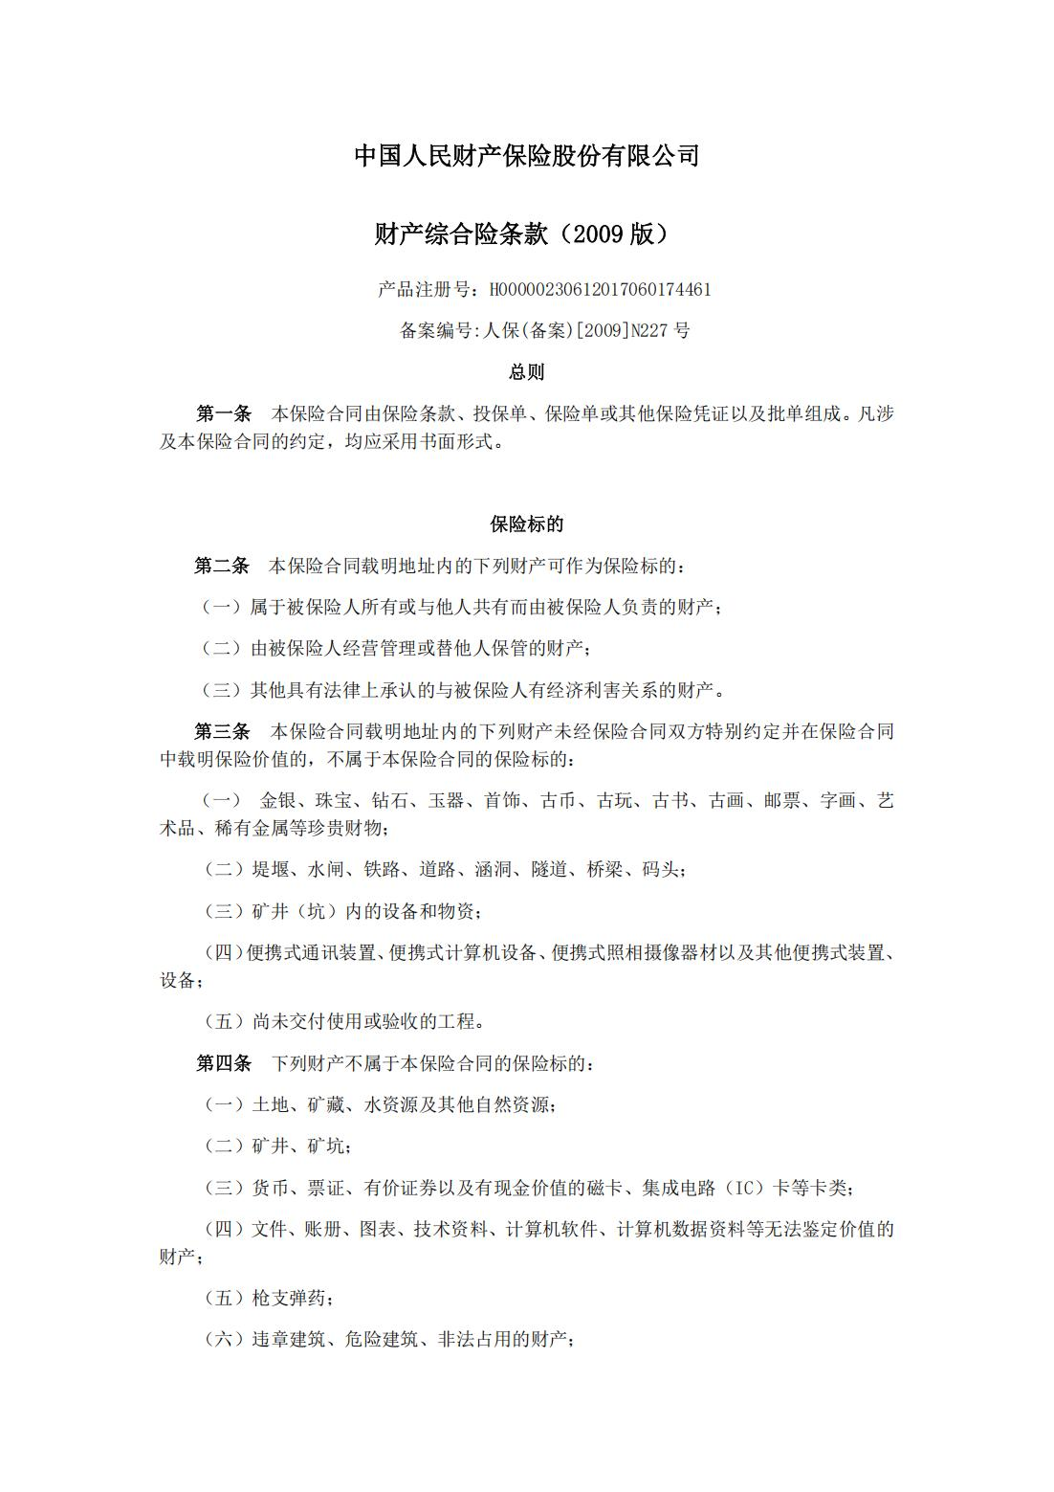

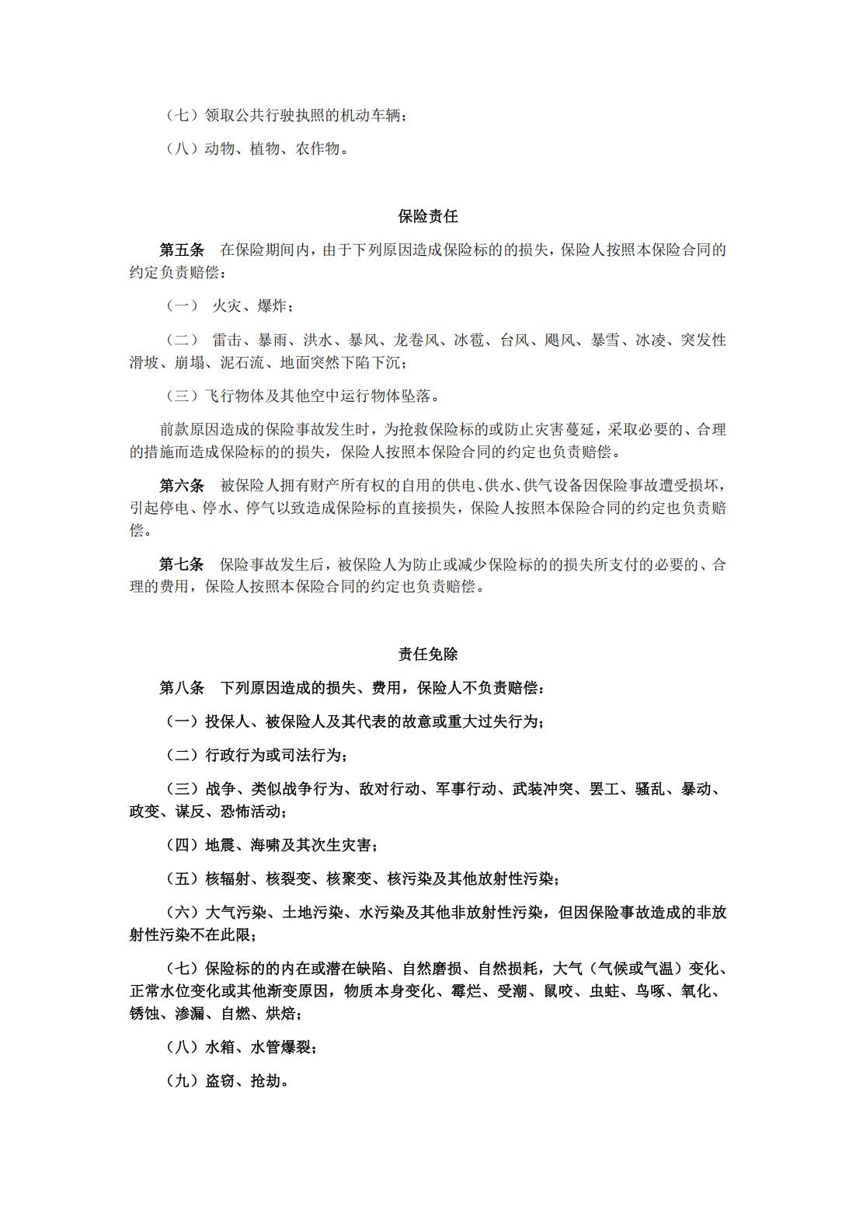

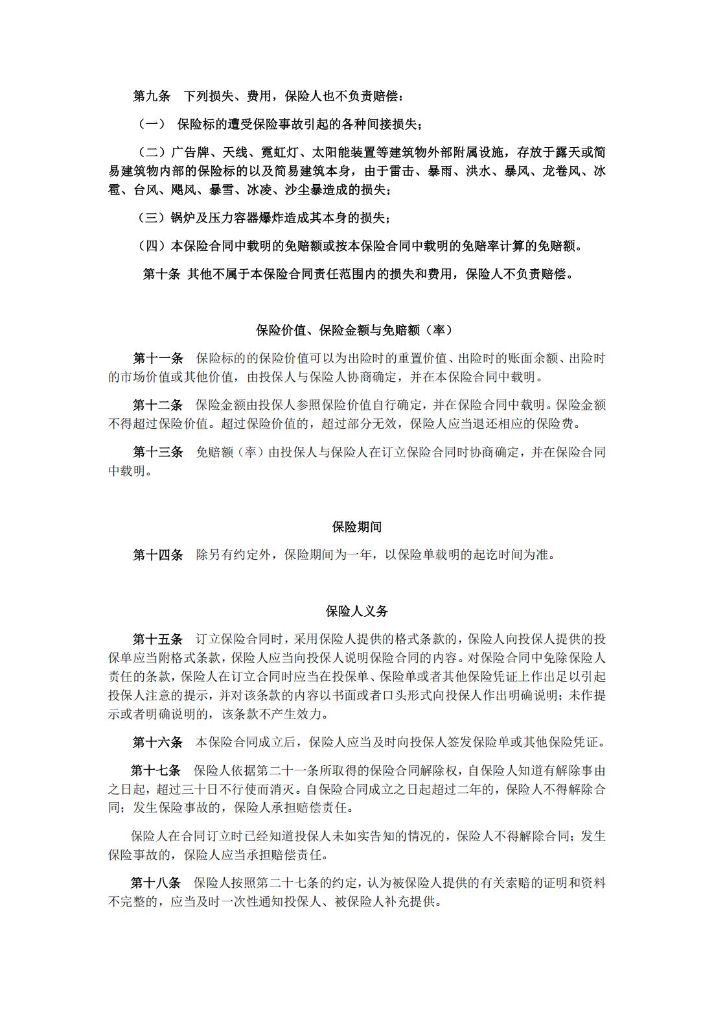

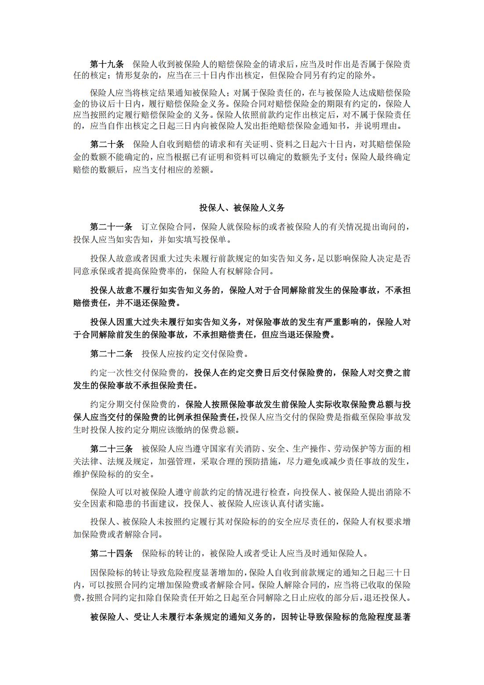

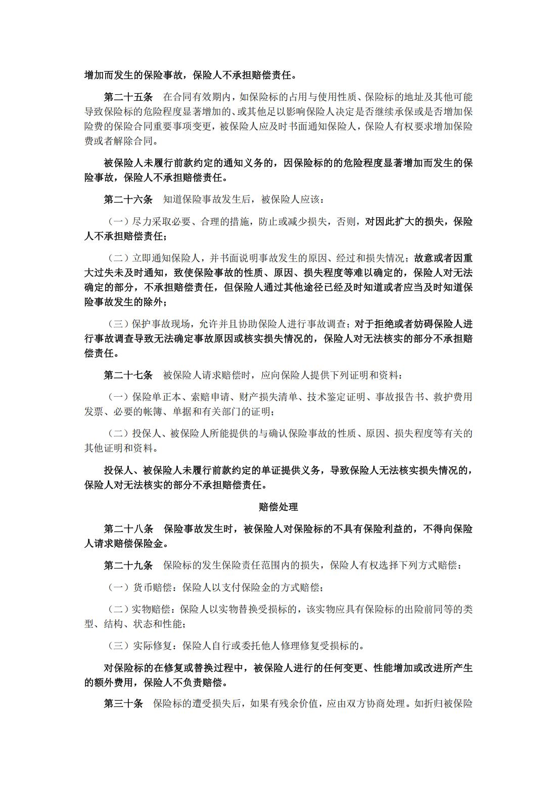

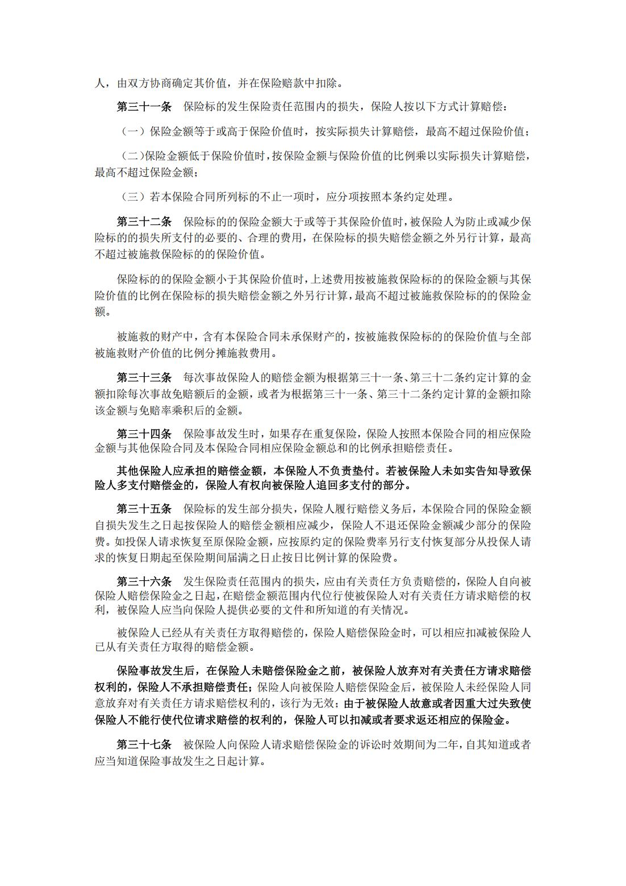

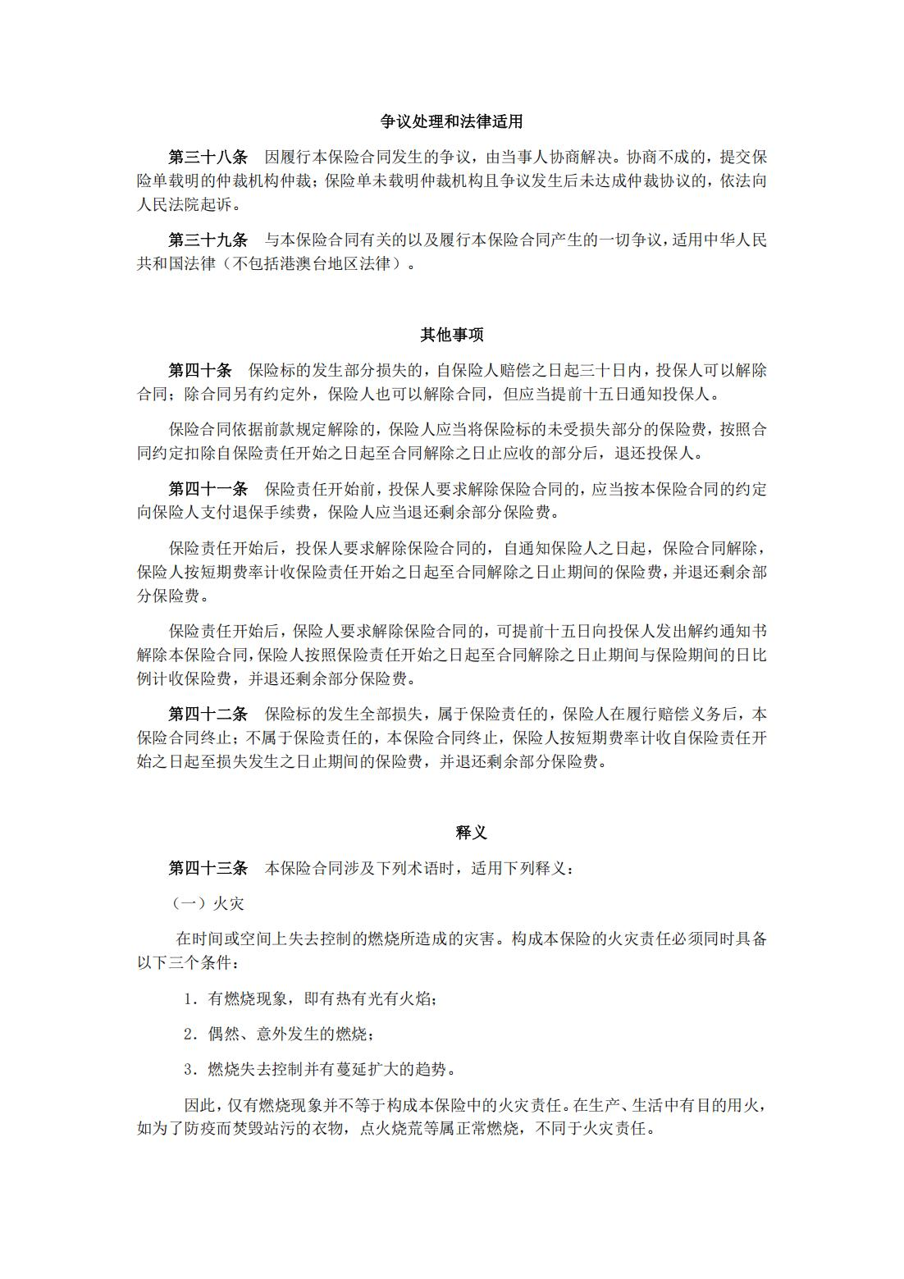

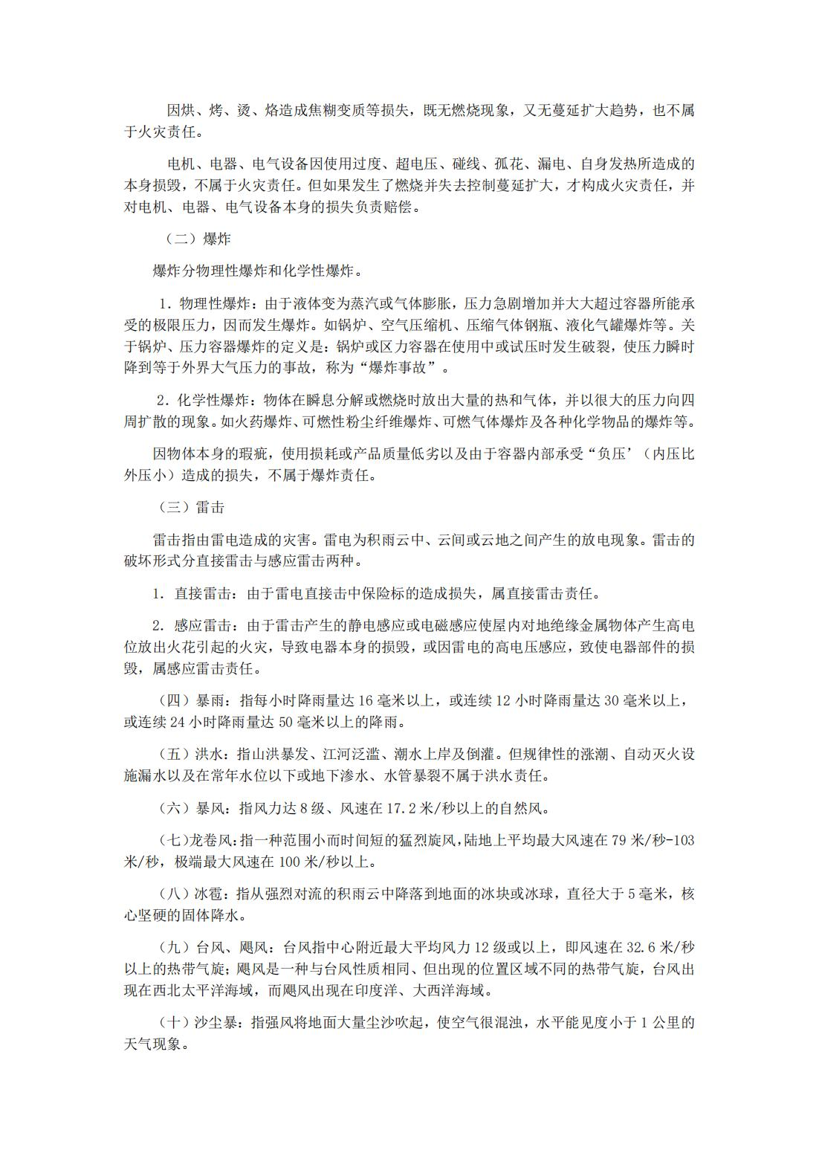

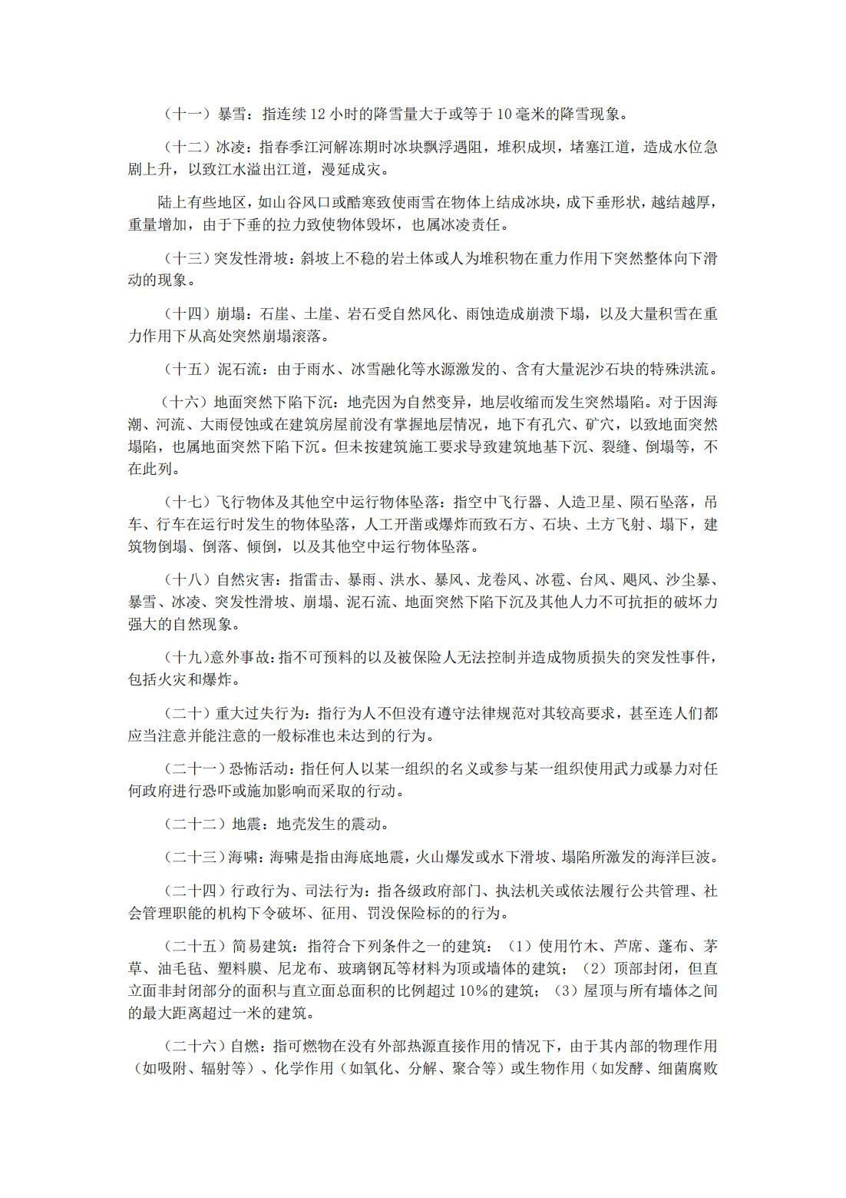

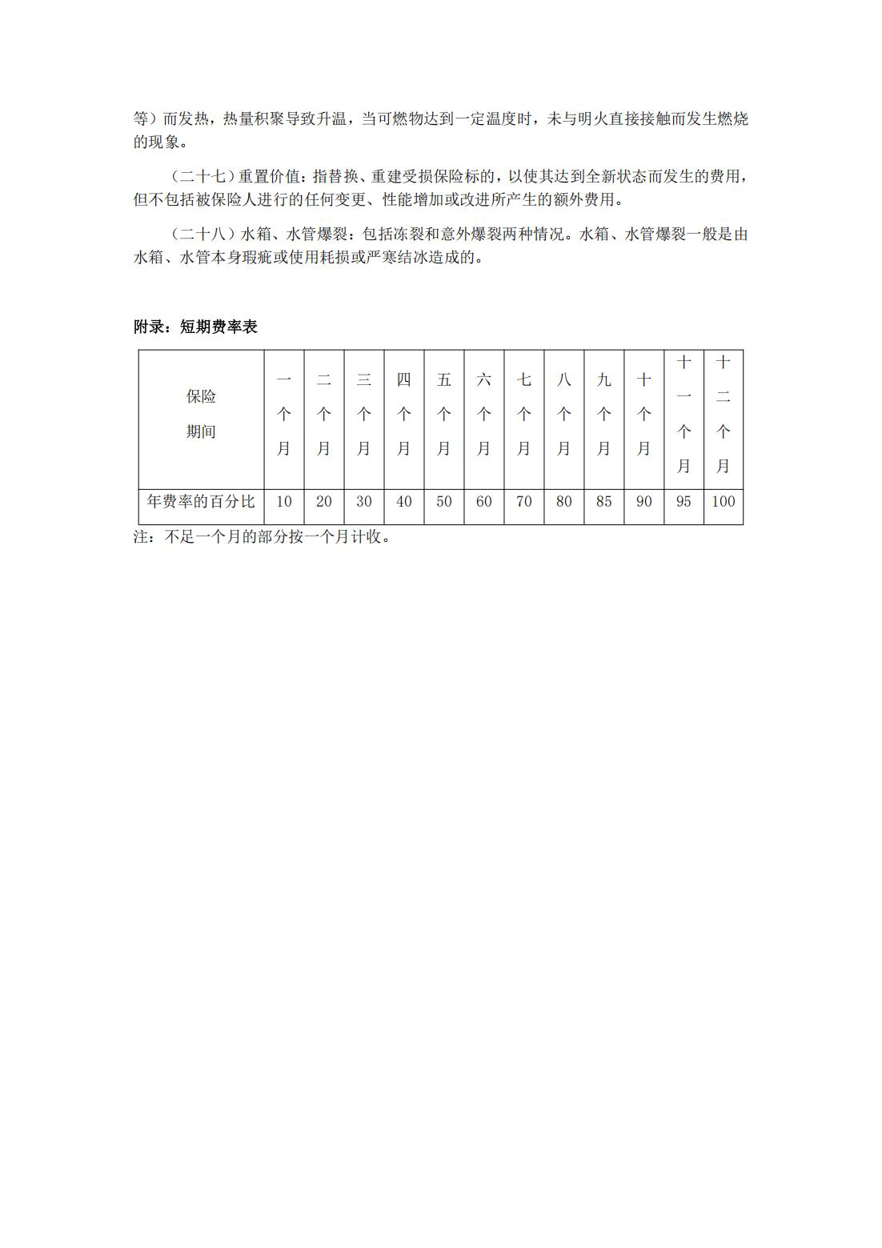

附件3 保险服务考核表

**保险服务考核表**

|  |  |  |  |  |  |
| --- | --- | --- | --- | --- | --- |
| **序号** | **类别** | **指标名称** | **指标说明** | **分值** | **得分** |
| 1 | 服务态度 | 责任心 | 甲方安排的工作积极响应，不管完成与否，当天会以邮件/微信/短信等形式予以反馈，每次得1分；此项最高得6分； | 6 |  |
| 每月反馈当月工作成果（含月度理赔报告）得0.5分，此项最高得6分；每年提交半年及年度服务报告得2分； | 8 |  |
| 2 | 服务时效 | 响应时间 | 甲方安排的紧急工作在规定时效内完成，每延期3个工作日扣1分，扣完本项得分为止； | 7 |  |
| 3 | 风控服务 | 风险管理能力 | 参与风险管理计划的编制与执行得2分； | 2 |  |
| 风控实践 | 实施风控活动，每次得2分，此项最高得8分； | 8 |  |
| 4 | 培训服务 | 培训计划执行 | 每年保险公司应主动提供保险培训服务，提供的培训次数达到保险协议规定的培训次数要求，得6分； | 6 |  |
| 培训服务效果 | 培训内容切合甲方需求（包括但不限于理赔、风控、保险知识、安全管理、规章制度学习等方面内容），培训资料和授课讲师准备充分，得1-3分；培训结束后提供课件资料，每次得2分，此项最高得8分； | 11 |  |
| 5 | 理赔服务 | 保险事故响应时效 | 严格执行365天、24小时的全天候接报案制度，按照保险合同“现场查勘时限”要求进行查勘，没有达到合同中“现场查勘时限”相关要求完成查勘的，每发生一次扣3分，扣完本项得分为止； | 12 |  |
| 理赔服务 | 按照保险合同“单证审核时限”规定进行单证审核，超出合同约定时间完成单证审核的每次扣3分，扣完本项得分为止； | 15 |  |
| 理赔时限 | 赔款金额确定后，在合同规定时间内完成赔款支付，每拖延一天减1分，扣完本项得分为止； | 11 |  |
| 预付赔款 | 满足预付条件时，在甲方提出书面要求后，在合同规定时间内履行预付，每拖延一次减1分，扣完本项得分为止； | 5 |  |
| 6 | 保险会议 | 参加保险会议 | 服务人员未及时参加保险例会的，每有一次扣1分，扣完本项得分为止； | 3 |  |
| 7 | 服务满意度 | 投诉率 | 全年无投诉得3分，每收到一次投诉减1分，扣完本项得分为止； | 3 |  |
| 客户满意度 | 甲方认可全年服务，且得到甲方书面表扬，得3分。 | 3 |  |
| 8 | 合计 | | | 100 |  |

**第六章 投标文件格式**

　　　项目名称

项目编号：（标项）

投

标

文

件

（**资格证明文件）**

投标人全称（公章）：

地 址：

时 间：

**资格证明文件目录**

（1）投标声明书；（附件1）

（2）授权委托书（法定代表人亲自办理投标事宜的，则无需提交)；（附件2）

（3）落实政府采购政策需满足的资格要求：提供中小企业、残疾人福利性单位、监狱企业等声明函；（附件3）

（4）法人或者其他组织的营业执照等证明文件；

（5）提供投标截止日前6个月内任意1个月依法缴纳税收和社会保障资金的相关材料。如依法免税或不需要缴纳社会保障资金的，提供相应证明材料；

（6）提供具有良好的商业信誉和健全的财务会计制度（提供上一年度财务状况报告或基本开户行出具的资信证明）；

（7）具备履行合同所必需的设备和专业技术能力的证明材料（根据附件《项目实施人员一览表》和《拟投入设备一览表》填报）；

（8）提供采购公告中符合供应商特定条件的有效资质证书扫描件以及需要说明的其他资料；

（9）参加采购活动前3年内，在经营活动中没有重大违法记录；（附件4）

（10）信用记录：投标人未被列入“信用中国”失信被执行人或重大税收违法案件当事人名单；未处于“中国政府采购网”政府采购严重违法失信行为信息记录中的禁止参加政府采购活动期间。（附件5）

（11）必须符合法律、行政法规规定的其他条件：（附件6）

1.单位负责人为同一人或者存在直接控股、管理关系的不同供应商，不得同时参加本项目投标。

2.为本项目提供整体设计、规范编制或者项目管理、监理、检测等服务的供应商，不得再参与本项目投标。

3.投标（报价）文件相关承诺要求内容。

**附件1**

**投标声明书**

宁波欣达建设项目管理有限公司 （采购组织机构名称）：

（投标人名称）系中华人民共和国合法企业，经营地址。

我（ 姓名 ）系（ 投标人名称 ）的法定代表人，我公司自愿参加贵方组织的（招标项目名称）（编号为）的投标，为此，我公司就本次投标有关事项郑重声明如下：

1.我公司声明截止投标时间近三年以来：未被列入失信被执行人、重大税收违法案件当事人名单、政府采购严重违法失信行为记录名单，以及不存在其他不符合《中华人民共和国政府采购法》第二十二条规定的条件【说明：投标人在截止投标时间近三年以来，如有上述所列情形，但限制期届满的，可按实陈述，并提供相应证明文件】。

2.我公司在参与投标前已详细审查了招标文件和所有相关资料，我方完全知悉并认为此招标文件没有倾向性，也没有存在排斥潜在投标人的内容，我方对招标文件的所有内容没有任何异议，不申请澄清和质疑。

3.我公司不是采购人的附属机构；在获知本项目采购信息后，与采购人聘请的为此项目提供咨询服务的公司及其附属机构没有任何联系。

4.我公司保证，采购人在中华人民共和国境内使用我公司投标货物、资料、技术、服务或其任何一部分时，享有不受限制的无偿使用权，如有第三方向采购人提出侵犯其专利权、商标权或其它知识产权的主张，该责任由我方承担。我方的投标报价已包含所有应向所有权人支付的专利权、商标权或其它知识产权的一切相关费用。

5.我公司严格履行政府采购合同，不降低合同约定的产品质量和服务，不擅自变更、中止、终止合同，或拒绝履行合同义务。

6.以上事项如有虚假或隐瞒，我公司愿意承担一切后果，并不再寻求任何旨在减轻或免除法律责任的辩解。

投标人名称(公章)：

法定代表人（或授权委托人）签字或盖章：

日期： 年 月 日

**附件2**

**授权委托书**

宁波欣达建设项目管理有限公司（采购代理机构名称）：

（投标人全称） 法定代表人（或营业执照中单位负责人） （法定代表人或营业执照中单位负责人姓名） 授权 （全权代表姓名） 为全权代表，参加贵单位组织的 项目的采购活动，并代表我方全权办理针对上述项目的投标、开标、评标、签约等具体事务和签署相关文件。我方对全权代表的签字事项负全部责任。

在撤销授权的书面通知以前，本授权书一直有效。全权代表在授权委托书有效期内签署的所有文件不因授权的撤销而失效。

全权代表无转委托权，特此委托。

法定代表人签字或盖章：

投标人全称（公章）： 日期：

**附：**

|  |
| --- |
| **法定代表身份证（正、反面）** |

法定代表人姓名：

传真：

电话：

详细通讯地址：

邮政编码：

|  |
| --- |
| **全权代表身份证（正、反面）** |

全权代表姓名：

职务：

传真：

电话：

详细通讯地址：

邮政编码：

**附件3-1**

**中小企业声明函**

本公司郑重声明，根据《政府采购促进中小企业发展管理办法》（财库﹝2020﹞46号）的规定，本公司参加**三门县交通运输局**（单位名称）的**三门县四好农村路财产保险项目**（项目名称）采购活动，提供的服务全部由符合政策要求的中小企业承接。企业具体情况如下：

1. **三门县四好农村路财产保险项目**，属于**其他未列明行业**；承建（承接）企业为*（企业名称）*，从业人员 人，营业收入为 万元，资产总额为 万元①，属于*（中型企业、小型企业、微型企业）*；

以上企业，不属于大企业的分支机构，不存在控股股东为大企业的情形，也不存在与大企业的负责人为同一人的情形。

本企业对上述声明内容的真实性负责。如有虚假，将依法承担相应责任。

企业名称（盖章）：

日 期：

①从业人员、营业收入、资产总额填报上一年度数据，无上一年度数据的新成立企业可不填报。

②本声明函将随中标结果公开，接受社会监督。

**附件3-2**

**监狱企业证明文件**

**（不属于监狱企业的无需填写）**

|  |
| --- |
| **备注:（1）根据《关于政府采购支持监狱企业发展有关问题的通知》（财库[2014]68号）的规定，符合规定要求的供应商视同为小型和微型企业。**  **（2）监狱企业证明文件：省级或以上监狱管理局、戒毒管理局（含新疆生产建设兵团）出具的属于监狱企业的证明文件，如提供其他监狱企业制造的货物，还须同时提供该企业为监狱企业的证明文件。提供扫描件加盖供应商公章** |

**附件3-3**

**残疾人福利性单位声明函**

**（不属于残疾人福利性单位的无需填写）**

本单位郑重声明，根据《财政部 民政部 中国残疾人联合会关于促进残疾人就业政府采购政策的通知》（财库〔2017〕 141号）的规定，本单位为符合条件的残疾人福利性单位，且本单位参加**三门县交通运输局**单位的**三门县四好农村路财产保险项目**采购活动提供本单位制造的货物（由本单位承担工程/提供服务），或者提供其他残疾人福利性单位制造的货物（不包括使用非残疾人福利性单位注册商标的货物）。

本单位对上述声明的真实性负责。如有虚假，将依法承担相应责任。

单位名称（盖章）：

日 期 ：

**附件4**

**参加本次政府采购项目前三年内在经营活动中**

**没有重大违法记录的承诺函**

### **三门县交通运输局：**

### 我方（供应商名称）在参加本政府采购活动前三年内，在经营活动中没有重大违法记录（没有因违法经营受到刑事处罚，没有被责令停产停业、被吊销许可证或者执照、被处以较大数额罚款等行政处罚，没有因被列为失信被执行人、重大税收违法案件当事人名单、政府采购严重违法失信行为记录名单及其他不符合《中华人民共和国政府采购法》第二十二条规定条件而被限制参加政府采购，没有因违法经营被禁止参加政府采购活动的期限未满情形）。如有虚假或隐瞒，采购人可取消我方任何资格（投标/谈判/中标（成交）/签订合同），我方对此无任何异议，并愿意承担一切后果和责任。

### 特此承诺。

投标人名称（公章）：

日 期：

**附件5**

**没有失信记录承诺函**

### **三门县交通运输局：**

### 到本项目投标文件提交截止时间为止，我公司未被“信用中国”（www.creditchina.gov.cn）、中国政府采购网（www.ccgp.gov.cn）列入失信被执行人名单、重大税收违法案件当事人名单、政府采购严重违法失信行为记录名单。

**我方已经清楚了解本次项目在采购文件中有关“供应商信用信息查询、存档与使用”的相关规定，同意由采购人或采购代理机构按采购文件规定对我方的信用信息记录进行统一查询，并以采购人或采购代理机构统一查询的结果为准。**

我方上述承诺内容如有虚假或隐瞒，采购人可取消我方任何资格（投标/谈判/中标（成交）/签订合同），我方对此无任何异议，并愿意承担一切后果和责任。

**备注：“未被'信用中国'、'中国政府采购网'列入失信被执行人名单、重大税收违法案件当事人名单、政府采购严重违法失信行为记录名单”的证明材料（网站截图）。**

### 特此承诺。

投标人名称（公章）：

日 期：

**附件6：**

**法律法规规定的其他承诺函**

### **三门县交通运输局：**

### **我方承诺“与参加本次项目同一合同项下政府采购活动的其他供应商不存在单位负责人为同一人或者直接控股、管理关系”且不存在为本项目提供整体设计、规范编制或者项目管理、监理、检测等服务的供应商。**

我方上述承诺内容如有虚假或隐瞒，采购人可取消我方任何资格（投标/谈判/中标（成交）/签订合同），我方对此无任何异议，并愿意承担一切后果和责任。

我方承诺的情况特此承诺。

投标人名称（公章）：

日 期：

项目名称

项目编号：（标项）

投

标

文

件

（商务与技术文件**）**

投标人全称（公章）：

地 址：

时 间：

**商务与技术文件目录**

（1）投标人情况介绍（附件7）；

（2）项目实施人员一览表（附件8）；

（3）项目负责人资格情况表（附件9）；

（4）拟投入设备一览表（附件10）

（5）类似项目业绩一览表（附件11）；

（6）技术需求响应表（附件12）；

（7）商务需求响应表（附件13）；

（8）对本项目的技术方案[包括估损服务方案、理赔服务方案、风险控制预案、培训服务方案、优惠条款、特色服务、增值服务等。]（格式自拟）；

（9）供应商认为需要提供的其他资料（包括可能影响供应商商务与技术文件评分的各类证明材料）。

**附件7**

**投标人基本情况表**

|  |  |  |  |  |  |  |  |  |  |  |
| --- | --- | --- | --- | --- | --- | --- | --- | --- | --- | --- |
| 企业名称 |  | | | | | 法人代表 | | |  | |
| 地址 |  | | | | | 企业性质 | | |  | |
| 股东姓名 |  | 股权结构（%） |  | | | 股东关系 | | |  | |
| 联系人姓名 |  | 固定电话 |  | | | 传真 | | |  | |
| 手机 |  | | |
| 1.  企  业  概  况 | 职工人数 |  | 具备大专以上学历人数 |  | | 国家授予技术职称人数 | | |  | |
| 占地面积 |  | 建筑面积 | 平方米  □自有  □租赁 | | 生产经营场所及场所的设施与设备 | | |  | |
| 注册资金 |  | 注册发证机关 |  | | | | | 公司成立时间 |  |
| 核准经营范围 |  | | | | | | | | |
| 发展历程及主要荣誉： | | | | | | | | | |
| 2．  企业有关资质获证情况 | 企业获得其他资质认证情况 | | 资质名称 | | 发证机关 | | 编号 | 发证时间 | | 期限 |
|  | |  | |  |  | |  |
| 企业获得专利情况 | |  | | | | | | | |

**要求：**

1.姓名栏必须将所有股东都统计在内，若非股份公司此行（第三行）无需填写。

投标人名称（公章）：

投标人代表(签字或盖章)：

日 期：

**附件8**

**项目实施人员一览表**

（主要从业人员及其技术资格）

|  |  |  |  |  |  |  |
| --- | --- | --- | --- | --- | --- | --- |
| **序号** | **姓名** | **性别** | **年龄** | **职务** | **职称** | **本项目拟担任的职务** |
|  |  |  |  |  |  |  |
|  |  |  |  |  |  |  |
|  |  |  |  |  |  |  |
|  |  |  |  |  |  |  |
|  |  |  |  |  |  |  |

**要求：**

1.在填写时，如本表格不适合投标单位的实际情况，可根据本表格式自行划表填写。

2.附人员相关证书复印件。

3.出具上述人员在本单位的社保证明。

投标人名称（公章）：

投标人代表(签字或盖章)：

职 务：

日 期：

**附件9**

**项目负责人资格情况表**

项目名称： 项目编号：

|  |  |  |  |  |  |  |  |  |
| --- | --- | --- | --- | --- | --- | --- | --- | --- |
| 姓 名 |  | | 性 别 | |  | 出生  日期 | 年 月 日 | |
| 毕业院校及专业 |  | | | | | 毕业  时间 | 年 月 日 | |
| 从事本专业时间 |  | | | 为投标人服务时间 | | |  | |
| 职务/职称 |  | | | 联 系 方 式 | | |  | |
| 主 要 业 绩 | | | | | | | | |
| 时 间 | | 参加过的项目名称及规模 | | | | | | 该项目中任职 |
|  | |  | | | | | |  |
|  | |  | | | | | |  |
|  | |  | | | | | |  |
|  | |  | | | | | |  |
|  | |  | | | | | |  |

注：

1.项目执行过程中，未经委托方允许，不得更换项目负责人。

2.本表后应附学历证书或职称证书复印件。

投标人名称（公章）：

投标人代表(签字或盖章)：

日 期：

**附件10**

**拟投入设备一览表**

|  |  |  |  |  |  |
| --- | --- | --- | --- | --- | --- |
| 序号 | 设备名称 | 规格型号 | 数量 | 设备能力 | 备注 |
|  |  |  |  |  |  |
|  |  |  |  |  |  |
|  |  |  |  |  |  |
|  |  |  |  |  |  |
|  |  |  |  |  |  |

**要求：**

1.在填写时，如本表格不适合投标单位的实际情况，可根据本表格式自行划表填写。

2.附相关材料。

投标人名称（公章）：

投标人代表(签字或盖章)：

职 务：

日 期：

**附件11**

**投标人类似项目业绩一览表**

|  |  |  |  |  |  |
| --- | --- | --- | --- | --- | --- |
| 序号 | 项目名称 | 业主单位 | 合同金额 | 合同签订时间 | 联系人/电话 |
|  |  |  |  |  |  |
|  |  |  |  |  |  |
|  |  |  |  |  |  |
|  |  |  |  |  |  |
|  |  |  |  |  |  |
|  |  |  |  |  |  |
|  |  |  |  |  |  |
|  |  |  |  |  |  |
| …… |  |  |  |  |  |

注：

1.附上每个业绩相关证明材料。

投标人名称（公章）：

投标人代表(签字或盖章)：

日 期：

**附件12**

**技术需求响应表**

|  |  |  |  |  |  |
| --- | --- | --- | --- | --- | --- |
| **序号** | **名称** | **招标参数** | **投标参数** | **偏离说明** | **备注** |
|  |  |  |  |  |  |
|  |  |  |  |  |  |
|  |  |  |  |  |  |
|  |  |  |  |  |  |
|  |  |  |  |  |  |
|  |  |  |  |  |  |

**要求：**

1.本表参照本招标文件第三章招标需求填制，投标人应根据投标项目的要求，对照招标文件要求在“偏离情况”栏注明“正偏离”、“负偏离”或“无偏离”。

2.投标人未填写，则视为全部响应。

投标人名称（公章）：

投标人代表(签字或盖章)：

职 务：

日 期：

**附件13**

**商务需求响应表**

|  |  |  |  |  |
| --- | --- | --- | --- | --- |
| 序号 | 类别 | 招标文件要求 | 供应商承诺 | 是否响应 |
| 1 | 服务期 |  |  |  |
| 2 | 项目报价要求 |  |  |  |
| 3 | 付款方式 |  |  |  |
| 4 | 履约保证金 |  |  |  |
|  | …… |  |  |  |

投标人名称（公章）：

投标人代表(签字或盖章)：

职 务：

日 期：

项目名称

项目编号：（标项）

报

价

文

件

投标人全称（公章）：

地 址：

时 间：

**报价文件目录**

1.开标一览表（附件14）

2.报价明细表（附件15）

3.针对报价投标人认为其他需要说明的

**附件14**

**开标一览表**

**项目编号：**

**项目名称：** [货币单位：人民币元]

|  |  |  |  |  |  |  |  |  |
| --- | --- | --- | --- | --- | --- | --- | --- | --- |
| **序号** | **项目名称** | **单位** | **数量** | **投标报价 （元/年）** | **投标报价总计（元）** | **服务期** | **服务**  **地点** | **备注** |
| **1** | 三门县四好农村路财产保险项目 | 项 | 1 |  |  | 3年 |  |  |
| **大写:** | | | | | | | | |

**填报要求：**

1、报价一经涂改，应在涂改处加盖单位公章或者由法定代表人或授权委托人签字或盖章，否则其投标作无效标处理；

2、投标报价是包含完成本项目工作任务所发生的一切费用（完成本项目的人员、设备费用及服务所需一切费用，以及相关的一切费税、代理费等）以及合同包含的所有风险、责任等各项应有费用及不可预见费等全部费用。如有漏项，视同已包含在本项目的投标报价中。

3、“**投标报价总计（元）”=“投标报价 （元/年）”*“服务期”**

投标人名称（公章）：

投标人代表(签字或盖章)：

职 务：

日 期：

**附件15**

**报价明细表**

项目编号： （货币单位：人民币元）

|  |  |  |  |
| --- | --- | --- | --- |
| 序号 | 报价项目 | 费 用（元） | 备注 |
|  |  |  |  |
|  |  |  |  |
|  |  |  |  |
|  |  |  |  |
| … | … |  |  |
| 合 计（结转至开标一览表） | |  |  |

**注：**

1. 本表为《开标一览表》的报价明细表，如有缺项、漏项，视为投标报价中已包含相关费用，采购人无需另外支付任何费用。

2.“报价明细表”中的报价合计应与“开标一览表”中的投标总报价相一致，不一致时，以开标一览表为准。

投标人名称（公章）：

投标人代表(签字或盖章)：

职 务：

日 期：